«Скажите: небеса сложены воедино, землю держит Он в своей руке, творцов же низкого — за передние волосы их, но все же не разумеют они. Они пьют гнилую воду и не знают о том. Скажите: крик прозвучал, и люди вышли из могил их и, вставая, смотрят вокруг себя. Некоторым дано поспешить к присутствию Бога Милости, иные пали на лица свои в адский огнь, иные же пребывают в изумлении. Стихи Божии открыты, все же отвернулись они от них. Доказательство Его сделано явным, но они о нем не знают. Когда же взирают на лик Всемилостивого, лица их огорчены, сами же они развлекаются. К адскому огню спешат, принимая его за свет. Далеко от Бога то, что тщетно измышляют! Скажите: радуетесь или наливается яростью, небеса разорваны, и Бог снизошел, в одеждах ослепительного владычества. Слышны восклицания всего сотворенного: "Царствие Божие есть, Всемогущего, Всезнающего, Всемудрого!"».
— Бахаулла, «Воззвание царям и правителям мира».
вестник бахаи
Месяц Джалал (Слава),
Ризван, Величайшее Празднество.
Выпуск №2/18, 172 г. Эры Бахаи — апрель 2015 г.
Оглавление
Молитвы и Святые Писания 3
Письмо от Собрания бахаи Молдовы от 9 апреля 2015 года 4
Ризван — Величайшее Празднество 5
Фотоколлаж событий из мира бахаи 8
Выборы бахаи и требования к Духовным собраниям бахаи 9
Крупицы из Писаний Бахауллы XIII-XVI 11
Юбилей в Фиджи отмечен посадкой деревьев (2005 год) 18
Вакансии в Мировом центре бахаи в Хайфе, Израиль 22
Последняя страничка «Вестника бахаи» 23

Молитвы и Святые Писания
«Клянусь Тем, Кто есть Великое Возвещение! Пришел Всемилостивый, наделенный несомненным владычеством. Весы утверждены, и все обитатели земли собраны вместе. Прозвучал Трубный глас, и вот все очи наполнились ужасом и содрогнулись сердца всех сущих на небесах и на земле, кроме тех, что оживотворены дуновением стихов Божиих, и тех, что отрешились от всего сущего.
Сие есть День, когда земля огласит свои вести. Прислужники беззакония суть бремя ее если б только вы могли постичь сие. Раскололась луна праздных мечтаний, и небеса окутаны плотным дымом. Мы зрим, как люди падают ниц из страха пред Господом твоим, Вседержителем, Наимогущественным. Глашатай возвысил глас, и люди разрываются в клочья, столь велика ярость Его гнева. Те, что ошуюю, воздыхают и стенают. Те, что одесную, пребывают в величественных обителях: они вкушают вино, кое есть сама жизнь, из рук Всемилостивого, и, воистину, блаженны они.
Земля содрогнулась, горы обрушились, и пред Нами явились ангелы, за рядом ряд. Большинство людей в смятении из-за своей невоздержанности, и на лицах их печать гнева. Так собрали Мы воедино прислужников беззакония. Мы видим, как бросились они к своему идолу. Скажи: В сей День никто не укроется от Божиего веления. Воистину, сие есть горестный День. Мы указуем им тех, кто сбил их с пути. Они взирают на них, но не распознают их. Их очи хмельны; воистину, они слепы. Доказательства их клевета, кою изрекали они; проклята их клевета Богом, Помощником в опасности, Самосущным. Лукавый посеял смуту в их сердцах, и посланы им муки, кои никто не в силах отвести. Они устремились ко греховному и причислены к прислужникам беззакония. Таковы их деяния.
Скажите: небеса сложены воедино, землю держит Он в своей руке, творцов же низкого - за передние волосы их, но все же не разумеют они. Они пьют гнилую воду и не знают о том. Скажите: крик прозвучал, и люди вышли из могил их и, вставая, смотрят вокруг себя. Некоторым дано поспешить к присутствию Бога Милости, иные пали на лица свои в адский огнь, иные же пребывают в изумлении. Стихи Божии открыты, все же отвернулись они от них. Доказательство Его сделано явным, но они о нем не знают. Когда же взирают на лик Всемилостивого, лица их огорчены, сами же они развлекаются. К адскому огню спешат, принимая его за свет. Далеко от Бога то, что тщетно измышляют! Скажите: радуетесь или наливается яростью, небеса разорваны, и Бог снизошел, в одеждах ослепительного владычества. Слышны восклицания всего сотворенного: «Царствие Божие есть, Всемогущего, Всезнающего, Всемудрого!»
— Бахаулла, Воззвание к царям и правителям мира.

Обязательно прочитайте также «Лаух̣-и Рид̣ва̅н» в разделе «Крупицы из Писаний Бахауллы».

Письмо от Собрания бахаи Молдовы от 9 апреля 2015 года
Возлюбленные друзья! Алла-у-Абха!
Весна уже полностью вступила в свои права! Наступил месяц Слава (Джалал), во время которого нас ожидают самые разнообразные действия — кого-то распускающаяся зелень и весенние ароматы позовут в парки и на прогулки, с детьми или с друзьями. Кто-то воспользуется долгожданной возможностью украсить свой двор или дачу деревьями и цветами. Многие друзья с энтузиазмом посвятят свое время взращиванию духовных «саженцев», которые они уже посадили в душах своих новых друзей. А другие займутся подведением итогов административного года, чтобы начать новый с четким пониманием потребностей и задач, ждущих впереди. Национальное духовное собрание желает всем вам состояния истинной радости, которой мы будем щедро делиться со всеми, «кто бы ни встретился нам на пути»!
Совсем немного осталось до царя всех праздников — Ризван. В этот период мы выбираем наши духовные институты, — но не только. Глубокая связь этого процесса с историей Веры говорит о том, что мы строим здание нового Мирового порядка, могучий импульс которому был дан 150 лет тому назад в священном Багдаде. В эти дни величественное, сияющее положение Благословенной Красоты стало явным даже непосвященным, а какова же была радость тех немногих, кто первым узнал счастливую весть! Та невидимая сила присутствует с нами и сегодня: Абдул Баха говорит, что,
«Духовные собрания суть горящие светильники и сады небесные, из них благоухания святости разносятся во все края и свет знания изливается на все творения. Отсюда дух жизни струится во все пределы. Поистине, сии Собрания суть мощные двигатели человечества во все времена и при всяком положении дел».
Шоги Эффенди добавляет:
«Давайте вспомним Его (Абдул-Баха) часто повторяемые и недвусмысленные заверения в том, что каждое Духовное собрание, избранное в той необычайной атмосфере самоотрешенности, и есть истина, объявленная Богом, что решение его воистину вдохновенно...»
Поэтому неслучайно выборы институтов Веры проходят во время Ризвана. Особая честь принадлежит Местным собраниям, которые избираются в Первый день, 21 апреля, по всему миру.
«В день выборов друзья должны всем сердцем принять участие в процедуре выборов в атмосфере единства и дружелюбия, обратив сердца свои к Богу, отрешившись ото всего, кроме Него, ища Его руководства и моля о Его помощи и щедрости.»
«Целью должно быть..., чтобы они считали свое участие в выборах не только правом, которым они наделены, но и духовной обязанностью, которая, выполняемая в истинном духе Веры бахаи, способствует здравию и росту общины бахаи.»
Такая же духовная атмосфера, мы надеемся, будет царить и на предстоящем 25-26 Съезде Национальных делегатов. Духовное значение этого события невозможно переоценить. После Съезда друзья заново ощущают сплоченность и единство всей национальной общины, которые, вместе с постоянными молитвами и обращением к Слову Бога, придают нам сил в служении Предвечному Совершенству и уверенности в конечной победе!
Еще одно ближайшее событие, цель которого также — сплотить общину, укрепить наши узы любви с Бахауллой и глубже понять природу новой духовной Цивилизации, заложенной Им, — национальная конференция о Законе Права Бога (Хукукулла), которая состоится 16-17 мая. За оставшееся время мы призываем друзей сделать все возможное для того, чтобы участвовать в этой встрече и получить ее бесценные духовные блага, которые пребудут с вами вовеки.
С любовью и молитвами, Национальное духовное собрание бахаи Молдовы

Ризван — Величайшее Празднество
Бахаулла назвал Ризван «Царем всех Празднеств». Эти двенадцать дней, с 13 джалала по 5 джамала, отмечаются в память о Возвещении Бахауллой Его Пророческой Миссии в Саду Ризван в Багдаде, происходившем весной 1863 года. Тогда Бахаулла объявил нескольким Своим последователям радостную весть, что Он является Тем, Чей приход предсказал Баб, — иными словами, Избранником Божьим, Обетованным всеми Пророками. Сад, где свершилось это памятное Возвещение, известен среди бахаи как Сад Ризван, и двенадцать дней, проведенные там Бахауллой, отмечаются ежегодно как Праздник Ризван.
Во многих Скрижалях, большинство из которых еще не переведены, Бахаулла возвышает святость и славу дней Ризвана. Одна из таких Скрижалей, открытая несколькими годами позже Его Декларации, была переложена на английский Шоги Эффенди. Далее идут несколько выдержек:
Божественная Весна грядет, о Наивозвышенное Перо, ибо Праздненство Всемилостивого стремительно близится. Пробудись же и превознеси пред всем творением имя Бога, и воспевай хвалу Ему так, чтобы все сотворенные вещи возродились и обновлены были. Говори, и не удерживай мира твоего. Дневная звезда блаженства сияет над горизонтом Нашего Имени, Блаженного, ибо царство имени Бога было украшено орнаментом имени твоего Господа, Творца небес. Поднимись пред народами земными и вооружи себя силою Величайшего Имени, и не будь из тех, кто мешкает...
Се есть День, в который мир невидимый восклицает: «Велико блаженство твое, о земля, ибо была сделана ты подножием Бога твоего, и избрана была местом утверждения Его могущественного трона.» Царство славы возглашает: «Если бы была жизнь моя пожертвована тебе, ибо Он, Кто есть Возлюбленный Всемилостивого, установил владычество Свое над тобою властью Его Имени, что обещана была всем вещам – будь они из будущего или из прошлого.» Се есть День, в который всякий сладкий аромат заимствовал благоухание свое от запаха Моих одежд – одежд, что распространяют ароматы свои на все творение. Се есть День, в который стремительные воды вечной жизни хлынули по Воле Всемилостивого. Поспешите же, сердцами и душами вашими, и напейтесь вволю, о Собрание вышних царств!
Скажи: Он есть Тот, Кто суть Явление Того, Кто Непознаваем, Невидимый из Невидимых, если бы могли уразуметь вы сие. Он есть Тот, Кто открыто положил пред вами сокровенный и хранимый Самоцвет – если б только искали вы его. Он есть Возлюбленный всех вещей, будь они из прошлого или из будущего. Если б только положились вы на Него в сердцах ваших и возложили на Него надежды свои!...
Наивозлюбленнейший грядет. В правой руке Его – запечатанное Вино Имени Его. Счастлив человек, что обращается к Нему и пьет вволю, и восклицает: “Да будешь Ты восхвален, о Открыватель знаков Бога!” Праведностью Всемогущего! Всякая сокровенная вещь явлена была силою истины. Всякая благосклонность Бога снизошла, словно знамение милости Его. Воды вечной жизни, в полноте своей, предложены людям. Всякая отдельная чаша поднесена была рукою Наивозлюбленного. Приблизься же и не медли ни на один момент...
Радуйтесь радостью великой, о люди Баха, когда призываете вы помнить День великого блаженства, День, в который говорил Язык Ветхого Днями, когда уезжал Он из Дома Своего, следуя на то Место, откуда распространил Он, Всемилостивый, на все творение великолепие имени Своего. Бог Наш свидетель. Коли явили бы Мы сокрытые тайны сего Дня, все, кто пребывает на земле и на небесах, рухнули бы без чувств и умерли, за исключением тех, кого сохранит Бог, Всемогущий, Всезнающий, Премудрый.
Таково пьянящее воздействие слов Бога на Того, Кто есть Открыватель Его несомненных доказательств, что Перо Его не может двигаться долее. Словами сими Он завершает сию Скрижаль: «Нет Бога иного, кроме Меня, Самого Великолепного, Всезнающего.»
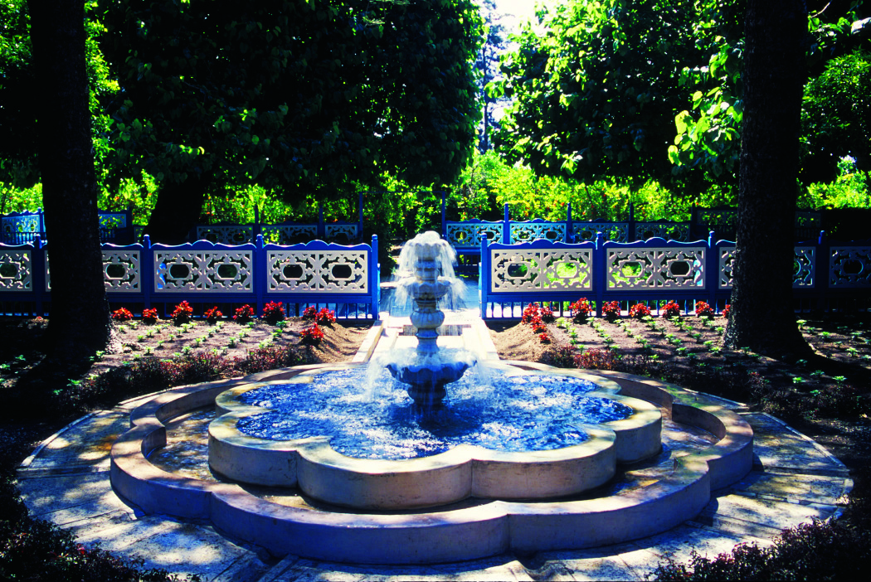
В течение тех двенадцати дней, что Бахаулла оставался в Саду Ризван, многие пришли засвидетельствовать Ему свое уважение. Среди них была аристократия и уважаемые люди города Багдада, люди ученые и культурные и точно также – массы народа, что были Его поклонниками. Что до верующих, то Бахаулла призывал многих из Своих спутников приходить к Нему каждый день и отсылал их вечером. Только тем, кто не был связан семьей, было позволено оставаться на ночь, когда некоторые из них бодрствовали вокруг Его шатра.
Набиль оставил для потомков следующее замечательно живое описание счастливой атмосферы того исторического момента:
Каждый день, в предрассветный час, садовники собирали розы, что тянулись четырьмя аллеями по саду, и складывали их на пол в центре Его благословенного шатра. Столь велика была эта куча, что, когда Его спутники собирались, чтобы выпить свой утренний чай в Его присутствии, они не могли друг друга видеть через нее. Все эти розы Бахаулла Собственными руками раздавал тем, кого он отсылал от Себя каждое утро, доверяя им посетить от Его имени арабских и персидских друзей в городе... В одну из ночей, в девятую ночь прибывающей луны, мне случилось быть одним из тех, кто приглядывал за Его благословенным шатром. Когда настал полуночный час, я видел, как Он вышел из Своего шатра, прошелся там, где спали некоторые из Его спутников и начал ходить вверх и вниз по озаренным лунным светом, обсаженным цветами аллеям сада. Пение соловьев повсюду было столь громким, что только находящиеся совсем близко к Нему могли отчетливо слышать Его голос. Гуляя, Он остановился посреди одной аллеи и заметил: «Слышите этих соловьев? Столь велика любовь их к этим розам, что не спят они от сумерек до зари, щебечут свои мелодии и в огне увлечения общаются с объектом своего восхищения. Как же те, кто говорит, что пылает огнем от подобной розам красоты Возлюбленного, выбирают спать?» Три радостные ночи я присматривал за Его благословенным шатром и ходил вокруг него. Каждый раз, как проходил я мимо ложа, где возлежал Он, я находил Его бодрствующим, и каждый день, с самого утра и до прихода вечера, я видел Его непрестанно занятым разговорами с потоком посетителей, что продолжали течь из Багдада. Ни разу не мог я заметить в словах Его даже следа притворства.
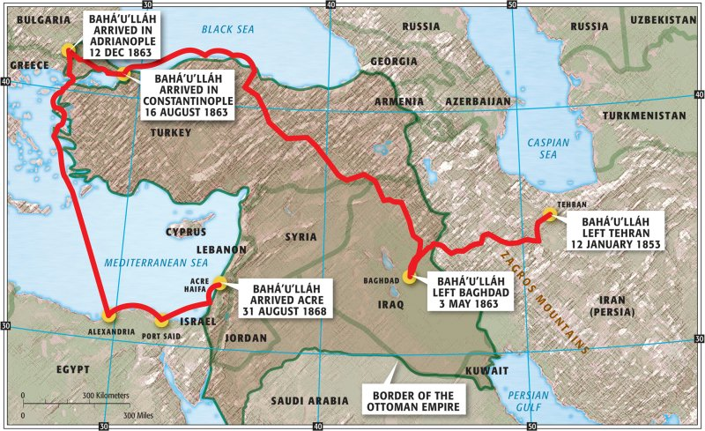
В одной из Своих бесед Абдул-Баха утверждает, что враги Веры, вознамерившись уничтожить огонь Дела, предпринимали все от них зависящее, чтобы изгнать Бахауллу из Багдада. Они не понимали, что изгнание это принесет победу Его Вере. Однако, когда Бахаулла переехал в Сад Ризван, они увидели величие Его Дела, пришли в уныние и смятение от тех знаков чести и уважения, которые жители Багдада и его аристократия оказывали Ему. Абдул-Баха добавляет, что, в то время как обычно изгнание – это печальное событие, Бахаулла обратил его в счастливейшее событие Своей жизни. Дни Ризвана стали Величайшим Празднеством, отмечающим Объявление Его Миссии Его последователям.
Декларация в Саду Ризван может рассматриваться как кульминационный момент десяти лет Его Откровения и как завершение первой фазы Его миссии. В этот день Десница Всемощности убрала «мириад завес света» с лика Его, даруя людям проблеск Его силы и славы, и открыла перед ними новую главу в их жизни на этой планете. Бахаулла утверждал, что в этот день «ветры прощения овеяли все творение» и «все сотворенные вещи погружены были в океан очищения».

В только что процитированной Скрижали Бахаулла прославляет Празднество Ризвана и описывает значительность его в таких словах:
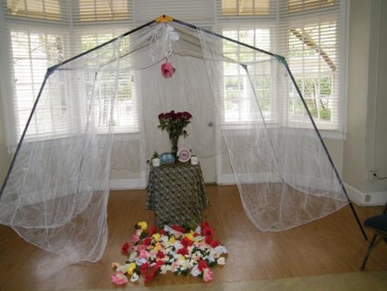
Истинно, Мы заставили всякую душу испустить дух благодатью Нашего непреодолимого и всеподавляющего владычества. Затем Мы призвали к жизни новое творение в знак Нашей милости людям. Я, воистину, Вседарующий, Ветхий Днями.
В одной из молитв, открытых в Адрианополе, Бахаулла ссылается на это новое творение в следующих словах:
Сколь велика сила Твоя! Сколь возвышенно Твое владычество! Сколь высока мощь Твоя! Сколь великолепно Твое величие! Сколь значительна грандиозность Твоя – грандиозность, которую Он, Кто есть Твое Проявление, сделал известной и которой Ты наделил Его как знаком Твоей щедрости и изобильной благосклонности. Я свидетельствую, о мой Боже, что раскрыты были через Него Твои великолепнейшие знаки и милость Твоя объяла все творение. Если бы не Он, как могла бы Небесная Голубка петь свои песни и Соловей Небес изливать трели свои по указанию Бога?
Я свидетельствую, что не успело еще возникнуть из уст Его Первое Слово, по могуществу цели Твоей и воли, и не слетел еще с губ Его Первый Призыв, как целое творение перевернулось и все сущее на небесах и на земле взволновалось до самых глубин. Через это слово сущности всех сотворенных вещей потрясены были, были разделены, отделены одна от другой, рассеяны, составлены и воссоединены, раскрывая бытие нового творения как в этом обусловленном мире, так и в небесном царстве, и являя в невидимых мирах знаки и символы Твоего единства и Твоей единственности.
Духовные энергии, высвобожденные во время Декларации Бахауллы, наделили род человеческий обновленными способностями, позволяя каждому, вне зависимости от расы, цвета кожи, образования или культурного наследия признать Послание Бога для сего дня и сыграть свою роль в установлении всеобъемлющей божественной цивилизации для всего человечества.
Источник: Адиб Тахерзаде, «Откровение Бахауллы». Глава 16 «Декларация Бахауллы в Саду Ризван».
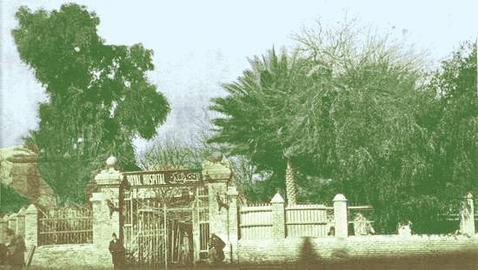
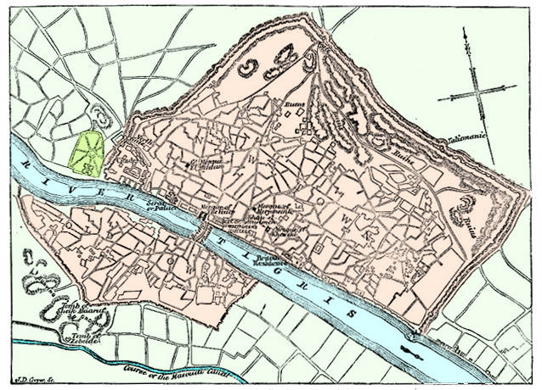

Фотоколлаж событий из мира бахаи
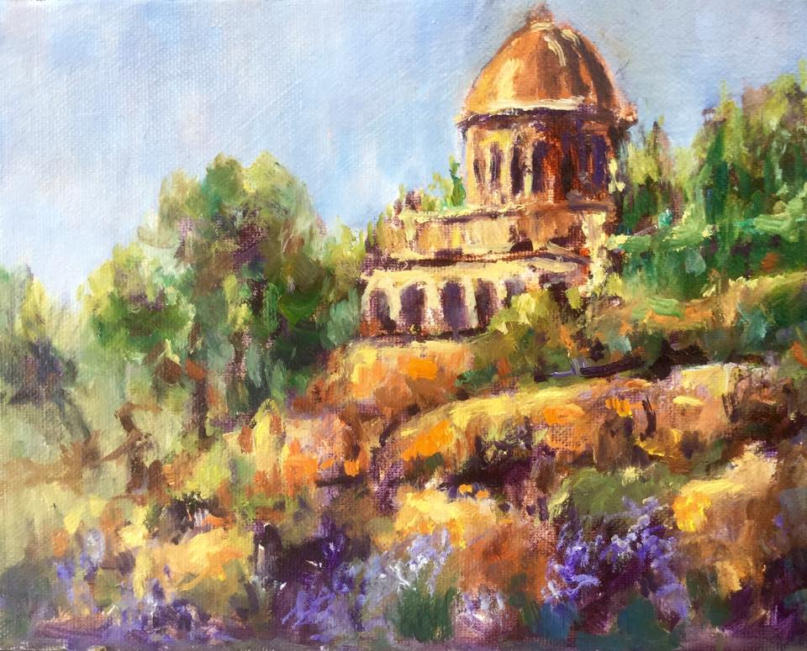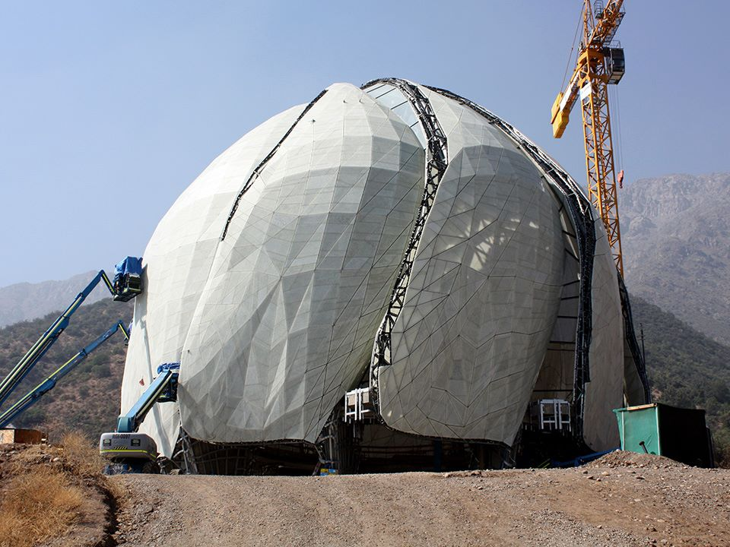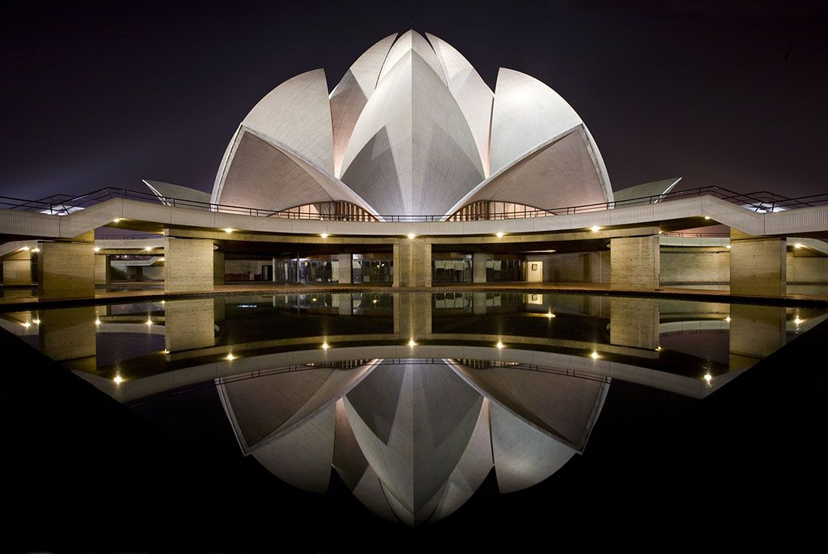
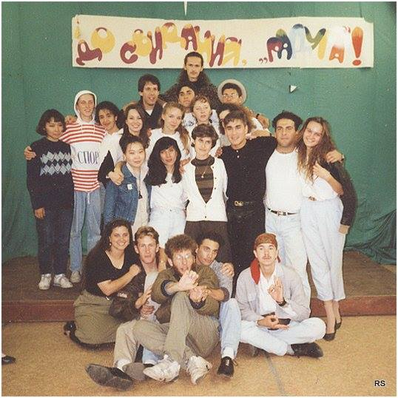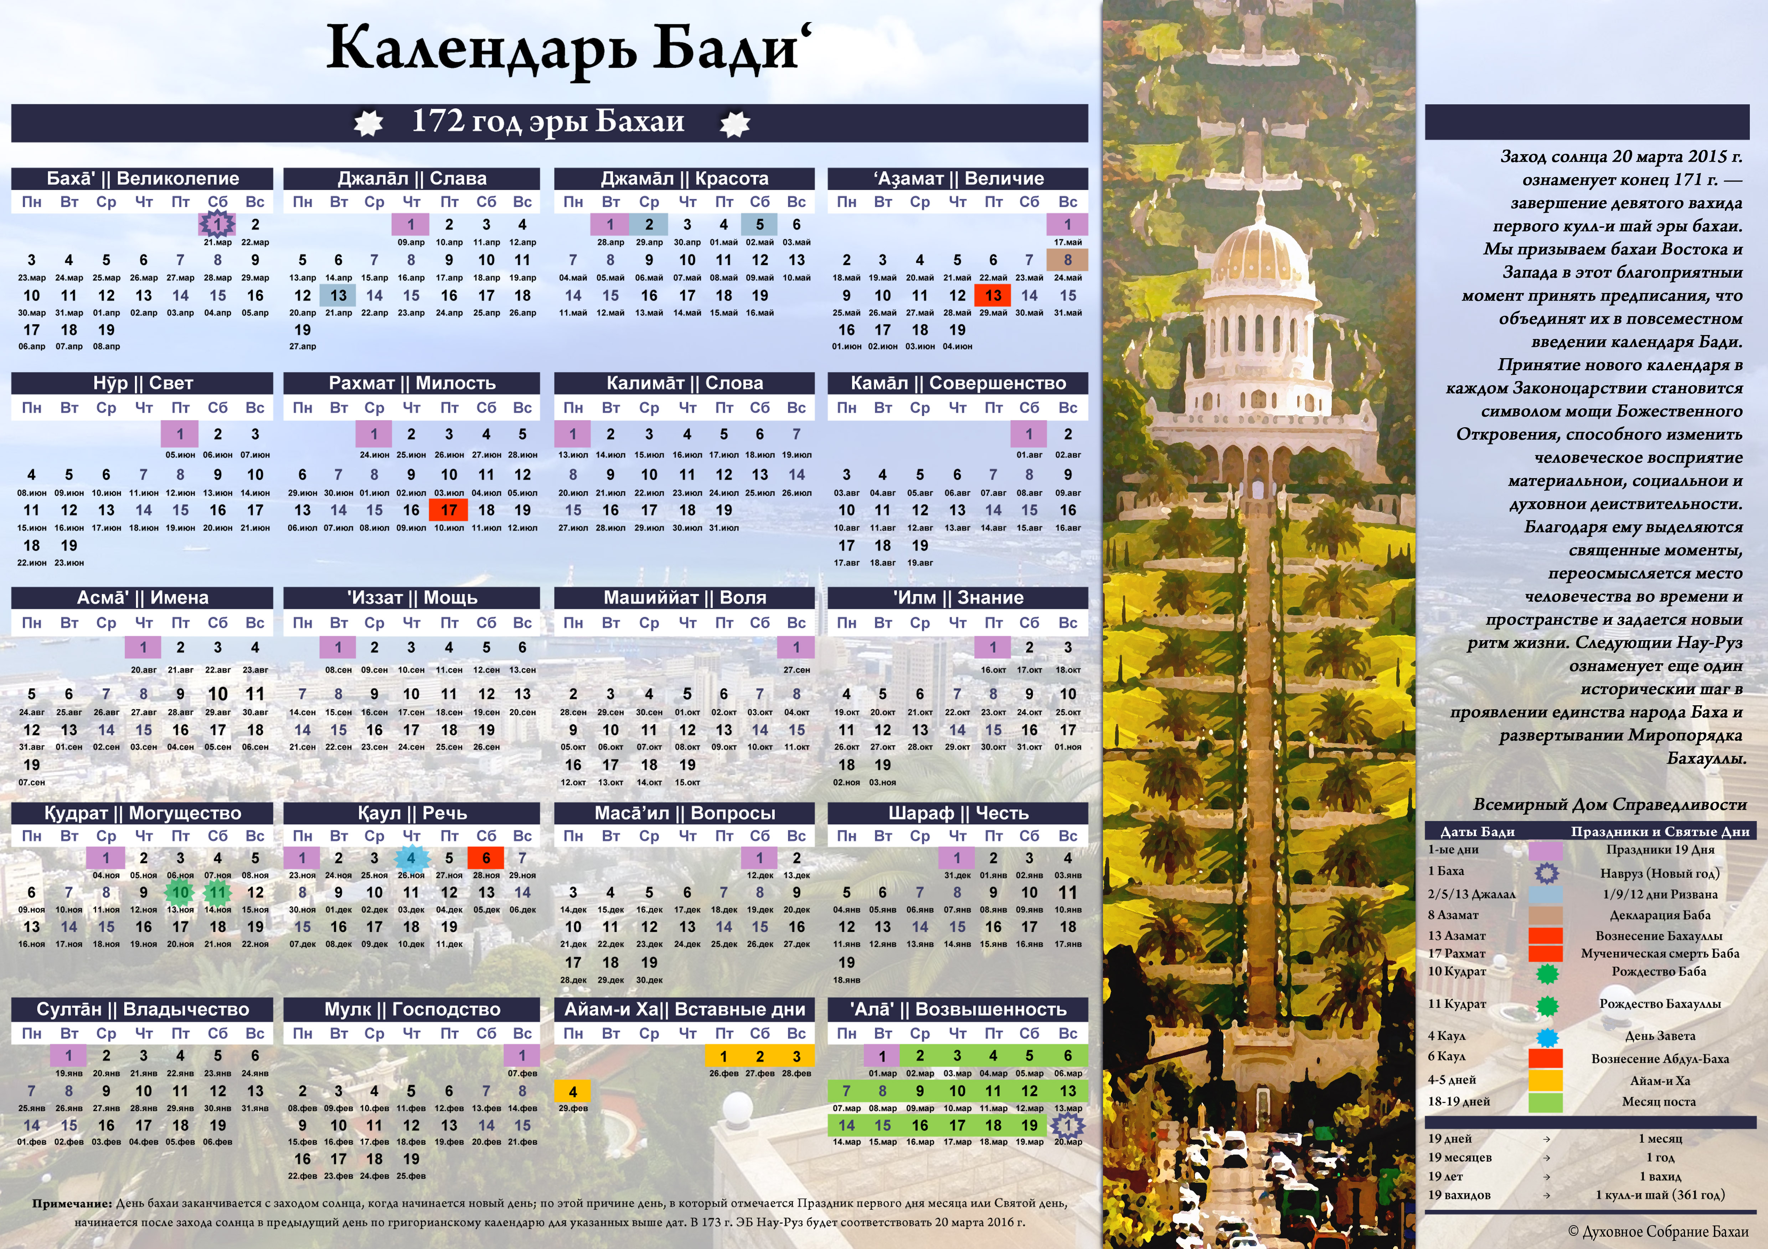

Выборы бахаи и требования к Духовным собраниям бахаи

Необходимость консультации и отчетов Духовных собраний перед общинами
«Пусть всякому интересующемуся читателю станет ясно, что среди наиболее выдающихся и священных обязанностей, возложенных на тех, кто призван начинать, направлять и согласовывать труды Дела, есть те, что требуют от них завоевания всеми имеющимися в их распоряжении средствами доверия и любви тех, служение кому является их привилегией.
Это их долг — заниматься изучением и ознакомлением с распространенными взглядами, господствующими мнениями, личными убеждениями тех, способствовать чьему благополучию является их торжественной обязанностью.
Это их долг — раз и навсегда очистить свои обсуждения и ведение дел вообще от обстановки замкнутого безразличия, от привкуса секретности, удушающей атмосферы диктаторской настойчивости — короче говоря, ото всякого слова и дела, имеющего признаки пристрастности, эгоцентризма и предрассудков.
Это их долг — сохраняя за собой священное и исключительное право окончательного решения, приглашать к обсуждению, предоставлять информацию, выяснять причины недовольства, приветствовать совет даже самых скромных и незначимых членов семьи Бахаи, раскрывать свои мотивы, излагать планы, оправдывать свои действия, пересматривать при необходимости свои решения, воспитывать чувства взаимопомощи и товарищества, понимания и взаимного доверия между собой — с одной стороны, и всеми Местными собраниями и индивидуальными верующими — с другой.»
— Шоги Эффенди, 23 сентября 1936 г., «Национальное духовное собрание»
«Взаимоотношения Собрание-верующие
Давайте также иметь в виду, что основной принцип Дела Бога - не диктаторская власть, но смиренное братство, не произвольное применение силы, но дух искренней и любовной консультации. Ничто, лишенное духа истинного бахаи, не может надеяться примирить принципы милосердия и справедливости, свободы и смирения, святости прав личности и самоотречения, бдительности, тактичности и здравомыслия, с одной стороны, и братства, прямоты и смелости — с другой.
Обязанности тех, кого друзья свободно и сознательно выбрали в качестве своих представителей, не менее важны и ответственны, чем обязанности тех, кто их избирал. Их роль — не диктовать, но совещаться, и совещаться не только между собой, но и, в максимально возможной степени, с друзьями, которых они представляют. Они должны считать себя никем иным, как избранными орудиями более эффективного и достойного представления Дела Бога. Никогда не следует им склоняться к предположению, что они — главные украшения Дела, по сути своей более великие, чем остальные, по своим способностям или заслугам и единственные, кто продвигает его учения и принципы. Они должны подходить к своей задаче с крайним смирением и стараться широтою своей мысли, высоким чувством справедливости и долга, своей искренностью, скромностью, преданностью процветанию друзей и интересам Дела и человечества в целом, завоевать не только доверие и подлинную поддержку и уважение со стороны тех, кому они служат, но также их уважение и истинную приязнь. Они должны при всех условиях избегать духа исключительности и атмосферы секретности, освободиться от покровительственного настроения и изгнать из своих решений любые следы предрассудков и страстей. Им следует, в пределах разумного, вводить друзей в свои внутренние дела, сообщать им о своих планах, делиться с ними своими проблемами и заботами и искать у них совета.»
— Шоги Эффенди, «Администрация Бахаи»

Качества избираемых
«Сила и развитие общин бахаи зависит от избрания чистых, преданных и активных людей... Избирательные кампании отвратительны...»
— 9 апреля 1932 года, написано от имени Шоги Эффенди
Любое упоминание о личностях в связи с выборами бахаи недопустимо, однако обсуждение верующими требований и качеств, необходимых для служения в избираемом органе, вполне приемлемо. Шоги Эффенди дает четкое руководство по данному вопросу:
«Я считаю, что упоминание каких-либо личностей перед выборами может привести к недоразумениям и разногласиям. Что друзьям действительно следует делать, так это основательно знакомиться друг с другом, обмениваться мнениями, свободно общаться и обсуждать друг с другом требования, предъявляемые к членам Духовного собрания, и необходимых им качеств, без каких бы то ни было даже косвенных ссылок или привязки к конкретным личностям».
В ряду «необходимых качеств», перечисленных Хранителем, стоят «бесспорная верность, беззаветная преданность, опытный ум, признанные способности и зрелый опыт». Лучше ознакомившись с функциями, осуществление которых возложено на избираемый орган, верующий сможет дать адекватную оценку тем, за кого он должен проголосовать. Из тех, кого избиратель считает соответствующими требованиям, которые предъявляются к подобному служению, выбор необходимо делать с должным учетом таких дополнительных факторов, как разнообразие, возрастной и гендерный состав. Избиратель должен осуществить свой выбор после тщательного взвешивания всех факторов на протяжении длительного периода времени, еще до проведения непосредственно голосования.
— Всемирный Дом Справедливости, 25 марта 2007 г.
«Национальным собраниям, в сфере юрисдикции которых проживают члены Коллегий, следует указывать делегатам на Съезде, что, поскольку учительская работа и административные обязанности не исключают друг друга, желательно, чтобы члены Вспомогательных коллегий освобождались от последних и могли бы полностью сосредоточиться на возложенной на них работе... Нижеследующий отрывок из письма Хранителя, написанного его секретарем, можно зачитывать делегатам в процессе голосования:
«Учителя Дела, несомненно, могут становиться членами Собрания или Комитета. Не следует ни в каком смысле ограничивать их. Однако Шоги Эффенди считает, что им лучше посвящать все свое время учительской работе, предоставив исполнять административные функции тем, кто не может вести учительскую работу».
— Из письма Всемирного Дома Справедливости
ко всем Национальным духовным собраниям, 25 ноября 1963 года

Крупицы из Писаний Бахауллы XIII-XVI
Продолжение. Читайте главы I-VI, VII-XII в предыдущих выпусках Вестника.
Отрывки из различных произведений Бахауллы, собранные и переведённые на английский Шоги Эффенди, Хранителем Веры Бахаи. Эти крупицы из важнейших Писаний Бахауллы дают ключ к пониманию Его Учения, согласно которому «все религии рассматриваются не иначе, как последовательные этапы вечной и непрерывной эволюции единой религии, Божественной и неделимой, и Откровение Бахаи составляет одну из ступеней этого процесса».

XIII. Кита̅б-и Ӣк̣а̅н
Поразмысли о прошедшем. Сколь много людей высокого и низкого звания во все времена страстно ожидали пришествия Богоявлений, предстающих в освященных личностях Избранников Божиих. Сколь часто уповали они на Его приход, сколь прилежно молились они, дабы повеяло дуновение Божественной милости и обетованная Красота выступила из-за скрывающей ее завесы и явила Себя всему миру. Но всякий раз, когда открывались врата милосердия, когда облака Божественного благоволения изливались дождем на человечество и свет Незримого вставал над окоемом небесной мощи, все они отвергали Его и отвращались от лика Его — лика Самого Бога. <...>
Рассуди, в чем причина таковых деяний? Что могло вызвать подобное поведение в отношении Явлений красоты Преславного? То, что во дни минувшие побуждало людей к отрицанию и противостоянию, породило и извращенность людей века нынешнего. Утверждать же, что свидетельство Провидения было неполным и что сие стало причиной отрицания со стороны людей, есть не что иное, как откровенное богохульство. Сколь чуждо сие милости Всеблагого, Его любящему Промыслу и сострадательному милосердию — избрать среди всех людей единственную душу, предназначенную для водительства сотворенных Им, и, не наделив Ее полной мерой Своего Божественного свидетельства, тем не менее сурово карать Его народ за то, что тот отвернулся от Избранника Божиего! Напротив, многообразные щедроты, исходящие от Господа всего сущего, во все времена охватывали, через Явления Его Божественной Сути, всю землю и всех ее обитателей. Ни на миг не иссякала милость Его, и потоки благоволения Его никогда не переставали изливаться на человечество. Стало быть, подобные деяния объясняются лишь скудоумием тех душ, что блуждают в долине надменности и гордыни, скитаются в пустынях отдаления, ходят путями праздного мечтания и повинуются указаниям вождей своей веры. Их главная забота — противоречить, их единственное желание — пренебречь истиной. Очевидно и явно для любого, чей взгляд проницателен, что если б люди сии во дни каждого из Явлений Солнца Истины освятили глаза, уши и сердца свои, очистив их от всего, что видели, слышали и чувствовали, то, без сомнения, не лишились бы они лицезрения красоты Божией и не блуждали бы вдали от обители славы. Но взвесив свидетельство Божие на весах собственного знания, составленного из обрывков учений своих духовных наставников, и обнаружив, что оно не сходится с их ограниченным разумением, они и поднялись на свершение столь недостойных деяний. <...>
Вспомни Моисея! Вооружённый посохом небесного владычества, украшенный белой дланью Божественного знания, сошедший с высот Парана Божией любви, владеющий змием власти и нескончаемого величия, Он воссиял над миром со светозарного Синая. Он призывал все народы и племена земли к царствию вечности и побуждал их вкусить от плода древа верности. Вам, несомненно, ведомо, сколь рьяно противились сему фараон и его народ и как руки неверных бросали камни тщетных измышлений в сие священное Древо. Столь рьяно, что в конце концов поднялись они и приложили все силы, дабы загасить водами лжи и отрицания огонь сего священного Древа, не ведая той истины, что никакой земной воде не затушить пламя Божией мудрости и смертному вихрю не задуть светильник вечного владычества. Напротив, воды сии лишь разжигают пламень, и вихри сии лишь охраняют светильник, когда бы взирали вы проницательным оком и ступали по стезе святой воли Божией и Его благоволения. <...>
А когда завершились дни Моисея и свет Иисуса, воссиявший от Рассвета Духа, объял мир, все колена Израилевы восстали против Него. Они возопили, что Тот, Чье пришествие предвещалось Библией, должен распространить и исполнить законы Моисея, тогда как юный Назаретянин, утверждавший, что Он и есть Божественный Мессия, отменил законы о разводе и о дне субботнем — весомейшие из всех законов Моисея. Что же тогда говорить о знамениях грядущего Богоявления? Сии колена Израилевы и поныне ожидают Богоявления, кое предсказано в Библии! Сколь много Явлений Святости, сколь много Явителей вечного света приходило со времён Моисея, а Израиль, окутанный плотными покровами сатанинских мечтаний и ложных воззрений, всё ещё ждёт пришествия сотворённого им самим идола, что предстанет со знамениями, кои он сам измыслил! Так покарал их Бог за грехи, истребил в них дух веры и обрёк на муки в адском пламени. И сие — по той лишь причине, что отказался Израиль постичь смысл речений, кои явлены в Библии относительно знамений грядущего Откровения. Поскольку Израиль никогда не разумел их истинного значения, а для внешнего ока события сии никогда не происходили, он так и не смог распознать благолепие Иисуса и узреть лик Божий. И они всё ещё ожидают Его пришествия! С незапамятных времен и до сего дня все племена и народы земли держались подобных причудливых и недостойных воззрений и тем лишали себя светлых вод, струящихся из источников чистоты и святости. <...>
Для наделенных разумением ясно и очевидно, что когда огонь любви Иисуса спалил завесы иудейской ограниченности и власть Его обнаружилась и частично восторжествовала, Он — Явитель незримой Красоты, обращаясь однажды к ученикам Своим, предрек уход Свой и, возжигая в их сердцах огонь утраты, сказал им: «Я ухожу и снова вернусь к вам». И в другом месте Он произнес: «Я ухожу, и грядет другой, Кто поведает вам обо всем, о чем Я умолчал, и исполнит все реченное Мною». В обоих речениях заключен единый смысл, если с Божественной проницательностью поразмыслишь ты о Явлениях Единства Божиего.
Всякий, кто прозорлив, признает, что в Законоцарствие Корана подтверждены и Книга Иисуса, и Дело Его. Что же до имён, то Сам Мухаммад объявил: «Я есмь Иисус». Он признал истинность знамений, пророчеств и слов Иисуса и засвидетельствовал, что все они суть от Бога. В этом смысле ни личность Иисуса, ни писания Его не отличаются от личности Мухаммада и Его священной Книги, поскольку Они ратовали за Дело Божие, возносили Ему хвалу и открывали Его заповеди. Вот почему Сам Иисус объявил: «Я ухожу и снова вернусь к вам». Представь себе солнце. Когда бы ныне сказало оно: «Я — солнце минувшего дня», оно изрекло бы истину. А если б, памятуя о последовательности времен, оно назвалось бы иным солнцем, нежели то, прежнее, оно также рекло бы истину. Подобным же образом, если сказать, что все дни суть один и тот же день, сие будет правильно и справедливо. Если же принять во внимание их различные имена и обозначения и утверждать, что они отличаются друг от друга, сие тоже будет верно. Ибо каждый имеет отдельное обозначение, особый признак, определённое качество, хотя они суть одно и то же. Подобным же образом, представь себе отличие, разнообразие и единство многочисленных Явлений святости, да постигнешь намёки Создателя всех имён и качеств относительно тайны различий и единства и найдёшь ответ на свой вопрос о том, почему сия непреходящая Красота обозначает Себя в разные времена различными именами и званиями. <...>
Когда Незримая, Вечная, Божественная Суть повелела Дневному Светилу Мухаммада взойти над небосклоном знания, среди обвинений, выдвинутых против Него иудейскими священнослужителями, значилось то, что после Моисея ни один Пророк не должен быть послан от Бога. Однако в Писаниях говорится о Душе, Коей должно явиться, распространять Веру и радеть о благе народа Моисеева, дабы закон Моисея объял всю землю. Царь вечной славы привел в Книге Своей слова, изреченные теми, кто скитался в долине отдаленности и заблуждения: «"Десница Божия, — говорят иудеи, — скована". Да будут скованы их собственные руки, ведь за сии слова они и осуждены. Нет, простёрты обе руки Его!» «Десница Божия превыше их рук». Хотя толкователи Корана по-разному представляют обстоятельства, при коих был явлен сей стих, однако ты должен приложить старание, дабы постичь смысл его. Сказал Он: «Сколь ложно измышленное иудеями! Как может быть десница Того, Кто есть истинный Царь, Того, Кто повелел явиться лику Моисея и пожаловал Ему плащ Пророчества, — как может десница Его быть скована и связана?» Ужели можно полагать, что Он бессилен воздвигнуть нового Посланника после Моисея? Узри нелепость их рассуждений; сколь далеко уклонились они от пути знания и постижения! Смотри, как и в сей День люди бессмысленно изрекают подобные нелепости. Более тысячи лет произносят они этот стих и бездумно порицают иудеев, совершенно не осознавая, что и сами они, тайно и явно, выражают чувства и поверья народа иудейского! Тебе, без сомнения, ведомо их вздорное утверждение о том, что Откровение полностью завершилось, что врата Божественного милосердия затворены, что из рассветов вечной святости не взойдёт уже новое Солнце, что Океан бесконечного благоволения утих навеки и что из Скинии древней славы более не явятся Посланники Божии. Такова мера понимания сих скудоумных, ничтожных людей. Они вообразили, будто иссяк поток всеобъемлющей Божией благодати и щедрых милостей, прекращение коего невозможно себе и представить. Со всех сторон восстали они, препоясав чресла угнетения, и приложили все усилия, дабы горькими водами своих тщетных мечтаний загасить пламя Неопалимой Купины Божией, не ведая, что сосуд силы защитит Светильник Бога в своей несокрушимой твердыне. <...>
Узри, как владычество Мухаммада, Божиего Посланника, сделалось ныне очевидным и явным для людей. Вам хорошо ведомо, что претерпела Вера Его в ранние дни Его Откровения. Какие мучительные страдания руки неверных и заблудших, священнослужителей века того и их приспешников причинили сей духовной Сути, чистейшему и пресвятому Существу! Сколь многочисленны шипы и тернии, коими они усеяли Его путь! Очевидно, что в своих извращенных и сатанинских измышлениях то жалкое поколение считало всякий ущерб, нанесенный сему бессмертному Существу, шагом к достижению вечного блаженства; ведь даже признанные священнослужители того века — 'Абдаллах-и Убайй, отшельник Абу 'Амир, Ка'б-ибн-и Ашраф и Надр-ибн-и Харис — все они считали Его самозванцем и объявили безумцем и клеветником. Они выдвигали против Него столь тяжкие обвинения, что когда Мы перечисляем их, Бог запрещает чернилам течь, Нашему перу двигаться, а бумаге терпеть сие. Эти злобные наветы побудили людей восстать против Него и преследовать Его. Сколь же яростно было это преследование, если к нему подстрекали сами священнослужители того века, если они хулили Его пред своей паствой, изгнали Его из своей среды и объявили Его еретиком! Разве не то же самое выпало на долю сего Слуги, чему все стали свидетелями?
Вот почему воскликнул Мухаммад: «Ни один Пророк Божий не страдал от таких зол, от коих Я страдал». В Коране упоминаются все наветы и упреки, изречённые против Него, и все невзгоды, кои Он претерпел. Прочтите о них, да узнаете о постигшем Откровение Его. Столь тяжёлой была Его участь, что некоторое время никто не общался с Ним и Его спутниками. Всякий, кто приближался к Нему, становился жертвой неутолимой ярости Его врагов. <...>
Рассуди, сколь сильно изменилось всё в наши дни! Заметь, сколь много властителей преклоняют колена пред именем Его! Сколь многочисленны народы и царства, что ищут прибежища под сенью Его, исповедуют Его Веру и гордятся сим! С кафедр проповедников всякий день возносятся хвалебные слова, с величайшим смирением восславляющие Его благословенное имя, и с вершин минаретов раздается призыв, что побуждает сонм народов Его поклоняться Ему. Даже те цари земные, что отказались принять Его Веру и сбросить одежды неверия, все же подтверждают и признают величие и неодолимую власть сего Дневного Светила благости. Таково земное владычество Его, свидетельства коего ты зришь повсюду. Владычество сие неизбежно откроется и утвердится либо во дни жизни всякого Богоявления, либо после Его вознесения в Его истинную горнюю обитель. <...>
Очевидно, что перемены, сопутствующие каждому Законоцарствию, образуют темные тучи, заслоняющие от очей человеческого понимания Божественное Светило, сияющее от рассвета Божественной Сущности. Рассуди, как люди, поколение за поколением, слепо держатся обычая предков и воспитываются сообразно привычкам и нравам, основанным на предписаниях их Веры. И если люди сии внезапно обнаружат, что Человек, живший среди них и в отношении всех человеческих ограничений бывший им равным, восстал, дабы упразднить всякое установление их Веры — из тех установлений, коим они повиновались веками, а всякого отрицавшего или нарушавшего их они считали неверным, порочным и злонравным, — люди сии, несомненно, будут отгорожены завесой от постижения Его истины. Все сие подобно «облакам», застилающим взор тех, чья внутренняя сущность не вкусила из Салсабиля отрешенности и не испила от Каусара Божиего знания. Подобные люди, узнав о сих обстоятельствах, отгораживаются такими завесами, что без тени сомнения провозглашают Богоявление неверным и осуждают Его на смерть. Вы, конечно, слышали, что сие происходило испокон веков, и сие наблюдается и в наши дни.
Посему надлежит нам приложить величайшие усилия, дабы с незримой помощью Божией сии мрачные завесы, сии облака посланных Небом испытаний не помешали нам узреть красоту Его сияющего Лика и дабы мы узнали Его лишь через Него Самого.

XIV. Лаух̣-и Рид̣ва̅н
Пришла Божественная Весна, о Наивозвышенное Перо, ибо близок Праздник Всемилостивого. Пробудись и возвеличь пред всем творением Божие имя и вознеси Ему хвалу, дабы всякое создание возродилось и обновилось. Говори и не пребывай в безмолвии. Дневное светило блаженства воссияло над окоемом имени Нашего — Благой, ибо царство имени Божиего украсилось благолепием имени Господа твоего, Создателя небес. Восстань пред народами земли вооруженным силою Величайшего Имени сего, да не будешь ты среди тех, кто медлит.
Ты будто остановилось и не движешься более по Моей Скрижали. Ужели сияние Божественного Лика привело тебя в замешательство или праздные речи своевольных наполнили тебя скорбью и сковали тебя? Остерегись, да не помешает тебе что-либо восхвалять величие сего Дня — Дня, когда Перст величия и могущества распечатал Вино Воссоединения и призвал всех сущих на небесах и на земле. Ужели предпочтешь ты медлить, когда повеял на тебя ветерок, возвещающий День Божий, или же ты из тех, кои отделены от Него словно завесой?
Никакой завесе не позволило я, о Господь всех имен и Создатель небес, удержать себя от признания славы Твоего Дня — Дня, ставшего светильником водительства для всего мира и знамением Ветхого днями для всех обитателей его. Причина моего молчания в том, что завесы не дают очам Твоих созданий узреть Тебя, а безмолвствую я потому, что препоны не дают народу Твоему признать Твою истину. Ведаешь ты обо всем, что есть во мне, но я не ведаю, что сокрыто в Тебе. Ты — Всезнающий, Всеведущий. Клянусь именем Твоим, что превосходит все прочие имена! Если державная и всевластная воля Твоя достигнет меня, она даст мне силу оживить души всех людей чрез Твое наивозвышенное Слово, коему я внимало, когда Ты изрёк его Своими Устами власти в Твоём Царстве славы. Она сподобит меня возвестить об откровении Твоего лучезарного лика, чрез кое пребывавшее сокрытым от глаз человеческих было явлено во имя Твое — Ясный Толкователь, державный Заступник, Самосущный.

Ужели найдешь ты кого-либо иного, кроме Меня, о Перо, в сей День? Что стало с творением и проявлениями его? А что с именами и царствием их? Куда исчезло все сотворенное, зримое и незримое? Что стало с загадочными тайнами Вселенной и ее откровениями? Узри — все творение исчезло! Не осталось ничего, кроме Моего Лика, Извечного, Лучезарного, Всеславного.
Сие есть День, когда не видно ничего, кроме великолепия Света, что воссиял от лика Господа Твоего, Милостивого, Наищедрого. Воистину, силою Нашего неодолимого и всеподчиняющего владычества Мы повелели всякой душе угаснуть. Затем Мы вызвали к жизни новое творение в знак Нашей милости к людям. Я, воистину, Всещедрый, Ветхий днями.
Сие есть День, когда незримый мир восклицает: «Велико благословение твое, о земля, ибо стала ты подножием Бога твоего и избрана местом Его могущественного престола». Обитель славы возглашает: «О, если бы я могла пожертвовать жизнью своей за тебя, ибо Тот, Кто есть Возлюбленный Всемилостивого, утвердил на тебе Свое владычество силою Имени Своего, кое было обещано всему сущему как в прошлом, так и в грядущем». Сие есть День, когда всякое благоуханное создание обрело свой аромат от Моего одеяния — одеяния, источающего благовоние на весь мир творения. Сие есть День, когда бурные воды вечной жизни хлынули по Воле Всемилостивого. Устремись же к ним всем сердцем и душою и испей свою долю, о Сонм вышних царств!
Скажи: Он — Явление Того, Кто есть Непостижимый, Незримейший из Незримых, — когда б вы только постигли сие. Он есть Тот, Кто открыл вам сокровенный и драгоценный Самоцвет, — когда бы искали вы его. Он есть Возлюбленный всего сущего в прошлом и в грядущем. О, если б только устремились вы к Нему сердцами и возложили на Него свои надежды!
Мы вняли гласу твоей мольбы, о Перо, и прощаем тебя за молчание. Что же повергло тебя в столь сильное замешательство?
Опьянение Твоим присутствием, о Наивозлюбленный всех миров, охватило меня и овладело мною.
Восстань и возгласи всему творению благую весть о том, что Тот, Кто есть Всемилостивый, направил стопы Свои к Ридвану и вошел в него. Веди людей в сад отрады, который Бог сделал Престолом Своего Рая. Мы избрали тебя, дабы стало ты нашим наимогучим Трубным гласом, чье звучание ознаменует воскрешение всего человечества.
Скажи: Сие есть Рай, на листве коего вино речений запечатлело такое свидетельство: «Тот, Кто был сокрыт от очей человеческих, явлен ныне, препоясанный владычеством и властью!» Сие есть Рай, шелест листьев коего возвещает: «О вы, обитатели небес и земли! Явлено то, что ранее никогда не являлось. Ныне пришел Тот, Кто испокон веков скрывал Свой Лик от взора творения». От шепчущего ветерка, что колышет его ветви, исходит зов: «Явлен Тот, Кто есть Державный Господь всего и вся. «Царствие принадлежит Богу», а от его струящихся вод разносится журчание: «Возрадовались все взоры, ибо Тот, Коего никто не видел, Чьей тайны никто не распознал, ныне приподнял завесу славы и открыл лик Красоты».
В сём Раю, из самых возвышенных его покоев, раздаются восклицания и громкие голоса Небесных Дев: «Возвеселитесь, о жители горних обителей, ибо волею Того, Кто есть Ветхий днями, звонит, во имя Всеславного, Величайший Колокол, что в самом сердце небес. Десницы щедрости пустили по кругу чашу вечной жизни. Приблизьтесь и вкусите сполна. Пейте во здравие, о вы, подлинные воплощения жажды, о вы, олицетворения пламенного желания!»
Сие есть День, когда Тот, Кто есть Явитель имен Божиих, выступил из Скинии славы и возвестил всем сущим на небесах и на земле: «Отставьте чаши Рая со всеми их животворными водами, ибо вот! — народ Баха достиг блаженного приюта Божественного Присутствия и вкусил вина воссоединения из кубка благолепия их Господа, Всевладетельного, Всевышнего».
Забудь про мир творения, о Перо, и обратись к лику Господа твоего, Господа всех имен. Укрась сей мир узором благоволения твоего Господа, Царя непреходящих дней. Ибо Мы ощущаем аромат Дня, в который Тот, Кто есть Желание всех народов, осиял царства незримые и зримые светом превосходнейших имен Своих и окружил их блеском светочей прещедрых благоволений Своих — благоволений, коих не исчислит никто, кроме Того, Кто есть всесильный Защитник всего творения.
Взирай на создания Божии лишь оком доброты и милости, ибо Наш любящий промысел охватывает все сотворенное и благодать Наша объемлет землю и небеса. Сие есть День, когда истинные слуги Божии вкушают от животворных вод воссоединения, День, когда те, что близки к Нему, могут испить из плавно струящейся реки бессмертия, а уверовавшие в Его единство — отведать вина Его Присутствия, признав Того, Кто есть Высшая и Конечная Цель всего сущего, чьи Уста Величия и Славы возглашают призыв: «Царствие принадлежит Мне. Я Сам, по праву Своему, его Правитель».
Пленяй сердца людей призывом Его, единственного Возлюбленного. Скажи: «Вот Глас Божий — если б только вы прислушались. Вот Заря Откровения Божиего — если б только вы ведали сие. Вот Место Восхода Дела Божиего — если б вы признали его. Вот Источник заповедей Божиих — если б только рассудили вы по справедливости. Вот явленная и сокрытая Тайна — если б вы могли постичь ее. О народы мира! Во имя Мое, что превыше всех прочих имен, отриньте все, чем владеете, и погрузитесь в сей Океан, в глубинах коего сокрыты жемчужины мудрости и речения, в Океан, что вздымается во имя Мое — Всемилостивый. Так наставляет тебя Тот, Кто владеет Матерь-Книгою».
Наивозлюбленный пришел. В деснице Его — запечатанное Вино Его имени. Счастлив тот, кто обращается к Нему и утоляет свою жажду, и восклицает: «Хвала Тебе, о Явитель знамений Божиих!» Праведностью Вседержителя клянусь! Всё сокрытое проявилось силою истины. Все благоволения Божии ниспосланы в знак Его милости. Обильные воды вечной жизни дарованы людям. Всякая чаша пущена по кругу дланью Возлюбленного. Придите и не медлите ни на миг.
Блаженны те, что воспарили на крылах отрешенности и достигли положения, кое по воле Божией затмевает всё творение; те, коих ни тщетные мечтания ученых, ни бесчисленные полчища земные не смогли отклонить от Дела Его. Кто меж вас, о люди, отречется от мира и приблизится к Богу, Господу всех имен? Где найти того, кто мощью имени Моего, кое превосходит все сотворенное, откажется ото всего, чем владеют люди, и что есть сил станет держаться того, что повелел ему соблюдать Бог, Ведатель зримого и незримого? Сим ниспослана была людям щедрость Его, исполнен Его завет и доказательство Его воссияло на Небосклоне милости. Велика награда, коей удостоится тот, кто уверовал и воскликнул: «Хвала Тебе, о Возлюбленный всех миров! Да возвеличится имя Твое, о Желание всякого разумеющего сердца!»
Возвеселись великой радостью, о народ Баха, вспоминая День высшего блаженства, День, когда заговорили Уста Ветхого днями, что покинул Дом Свой и направился к Месту, откуда Он осиял все творение блеском имени Своего — Всемилостивый. Бог Нам свидетель. Когда б Мы раскрыли сокровенные тайны сего Дня, все обитатели земли и небес пали бы замертво и испустили дух, кроме тех, кого сохранит Бог, Вседержитель, Всезнающий, Всемудрый.
Воздействие слов Божиих на Того, Кто есть Явитель Его несомненных доказательств, столь пьянящее, что Перо Его замирает. Скрижаль Свою Он завершает такими словами: «Нет иного Бога, кроме Меня, Наивозвышенного, Наимогущественного, Превосходнейшего, Всезнающего».

XV.
Перо Откровения восклицает: «В сей День Царствие принадлежит Богу!» Язык Могущества взывает: «В сей День всякое владычество поистине у Бога!» Феникс вышних обителей возглашает с бессмертной Ветви: «Слава всякого величия принадлежит Богу, Несравненному, Всепобеждающему!» Таинственная Голубка возвещает из своего блаженного пристанища в вечном Раю: «В сей День источник всех даров — от Бога, Единого, Прощающего!» Птица Престола в покоях святости выводит свою трель: «Верховное господство в сей День должно признать лишь за Богом, Коему нет ни равных, ни сотоварищей, Он есть Наимогущественный, Всепокоряющий!» Сокровенная суть всего земного провозглашает во всем свидетельство: «Всякое прощение проистекает в сей День от Бога, с Коим никто не сравнится, у Коего нет сотоварищей, Кто есть Державный Заступник всех людей, Укрыватель их грехов!» Квинтэссенция Славы возвысила свой глас над Моей главою и взывает с вершин, коих невозможно ни языком выразить, ни пером описать: «Бог — мой свидетель! Тот, Кто есть Предвечный непреходящих дней, пришел, препоясанный величием и мощью. Нет Бога иного, кроме Него, Всеславного, Всемогущего, Всевышнего, Всемудрого, Вездесущего, Всевидящего, Всеведущего, Державного Заступника, Источника вечного света!»
О Мой слуга, кто искал благоволения Бога и держался Его любви в День, когда все, кроме тех немногих, что наделены проницательностью, покинули Его! Да вознаградит тебя Бог по милости Своей дарами щедрыми, нетленными, вечными, ибо ты искал Его в тот День, когда глаза были незрячими. Знай же, что если бы Мы явили тебе лишь каплю из тех ливней, что по велению Божиему и по причине сотворенного руками завистников и нечестивцев излились на Нас, ты возрыдал бы мучительным рыданием, денно и нощно скорбя об участи Нашей. О, если б нашлась такая проницательная и справедливая душа, что смогла бы признать чудеса сего Откровения, — чудеса, что свидетельствуют о владычестве Божием и величии Его могущества. Если бы восстал такой человек и во имя Бога одного принялся увещевать людей — наедине и открыто, — дабы, может статься, пробудились они и помогли сему Гонимому, Коему прислужники беззакония причинили такие несчастья.
Будто слышу Я увещевающий Глас Духа Святого, что взывает позади Меня: «Оставь сии речи и смени Свой тон, дабы не огорчить сердце того, кто устремил взор к лику Твоему». Скажи: Благодаря милости Божией и Его могуществу не искал Я ничьей помощи в прошлом и не прибегну к ней в грядущем. Лишь силою истины поддержал Он Меня во дни Моего изгнания в Ираке. Лишь Он осенил Меня Своей защитою, когда племена земные ополчились на Меня. Лишь Он сподобил Меня покинуть сей град в облачении такого величия, коего никто не смеет отрицать, кроме отвращающихся и злонамеренных.
Скажи: Мое войско есть Мое упование на Бога; народ Мой — сила Моей уверенности в Нем. Мой стяг — Моя любовь, а Мой спутник — поминание Бога, Державного Господа всего и вся, Наимогущественного, Всеславного, Безусловного.
Восстань, о путник на стезе Божией Любви, и помоги Делу Его. Скажи: Не променяйте Сего Юношу, о люди, на мирскую тщету или райские утехи. Праведностью Единого Бога истинного клянусь! Один Его волос превосходит все сущее на небесах и на земле. Остерегайтесь, о люди, поддаться искушению отвернуться от Него ради злата и серебра, что стяжали вы. Да станет любовь Его сокровищницей для ваших душ в тот День, когда никто, кроме Него, не поможет вам, в День, когда всякая опора пошатнется, когда дрожь охватит тела человеческие, когда очи каждого наполнятся ужасом. Скажи: О люди! Бойтесь Бога и не отвращайтесь надменно от Откровения Его. Падите ниц пред Богом и возносите хвалу Ему денно и нощно.
Да возгорится душа твоя пламенем сего негасимого Огня, что пылает в самом сердце мира, дабы все воды Вселенной не в силах были охладить его жар. А засим помяни Господа твоего, дабы слова твои, быть может, стали увещанием для нерадивых из слуг Наших и возрадовались сердца праведных.

XVI.
Скажи: О люди, сие есть День несравненный! Посему должен быть несравненным и язык, что возносит хвалы Желанию всех народов, и несравненными должны быть деяния, что вершатся, дабы угодить Ему. Весь род людской чаял сего Дня, коий, быть может, сделает явью то, что подобает положению человечества и достойно его предназначения. Блажен человек, коего мирские дела не смогли отвратить от признания Того, Кто есть Господь всего сущего.
Столь слепо ныне человеческое сердце, что ни разрушение города, ни превращение горы во прах, ни даже разверзшаяся земля не могут вывести его из оцепенения. Уже раскрыт смысл намёков из Писаний; и знамения, записанные в них, явлены; и постоянно раздаётся пророческий зов. Однако все, кроме тех, кого Богу угодно направить, опьянены хмелем своего нерадения!
Будь свидетелем того, как на мир каждый день обрушивается новое бедствие. Горести сии усугубляются непрестанно. С тех пор, когда была явлена Сурий-и-Ра'ис [Скрижаль к Ра'ису], и до дня нынешнего ни мир не знал покоя, ни сердца людские не находили утешения. То волновали мир ссоры и распри, то его сокрушали войны, то становился он жертвой неизлечимых болезней. Недуг его скоро станет совсем безнадежным, ибо истинному Врачевателю не позволяют применить лекарство, тогда как на невежественных знахарей взирают благосклонно и предоставляют им полную свободу действий. <...> Пыль смуты омрачила сердца людей и ослепила их глаза. Вскоре узрят они плоды того, что содеяли их руки в День Божий. Так предостерегает вас Тот, Кто есть Всеведущий, согласно повелению Того, Кто есть Наимогущественный, Вседержитель.
Продолжение. Читайте главы I-VI, VII-XII в предыдущих выпусках Вестника.

Юбилей в Фиджи отмечен посадкой деревьев (2005 год)
12 апреля 2005, источник: http://news.bahai.org/story/366; перевод: Бахаипедия.
Сува, Фиджи — Бахаи Фиджи посадили деревья в честь 80-летия своей общины и как дань уважения к бахаи Фиджи и Ирана.
Четыре дерева, разные сорта «норфолкской сосны» (Араукария) из разных стран Тихоокеанского региона, были посажены на участке бахаи в Сува, рассказала Ким Боуден-Керби, секретарь Национального Духовного Собрания бахаи Фиджи.
«”Норфолкская сосна” из Австралии символизирует служение Ирэн Джексон Уильямс, которая приехала сюда в середине 1950-х годов, чтобы помочь бахаи», — говорит г-жа Боуден-Керби.
«Другой сорт “араукарии”, который встречается только на Фиджи, посажен в память о первых бахаи Фиджи».
«”Араукария” из Папуа-Новой Гвинеи была посажена в национальном центре бахаи по случаю 80-летия Веры в Фиджи и одна, “араукария кука” из Новой Каледонии — в честь тех бахаи, которые были замучены в Иране».
«Норфолкские сосны» выделяются своей высотой, красотой и симметрией, и хорошо известны бахаи т.к. украшают подходы к священным местам мира бахаи: Святилище Бахауллы и Святилище Баба на Святой Земле.
Посадку произвели во время юбилейных торжеств, которые проходили 12-15 ноября 2004 года. В первый день празднования также отметили Рождество Бахауллы.
На торжествах смогли присутствовать некоторые давние члены общины, включая Виктора Уильямса, Аисеа Аисаке (первый бахаи ротума), Аписаи Матау, Йи Ва Синг (первый бахаи Фиджи китаец) и Лепани Вакалолома. Они рассказали о первых годах Веры в Фиджи и поделились историями о том, как они впервые узнали о Вере Бахаи.
Среди тех, о ком тепло вспомнили во время юбилея, были выдающиеся бахаи, посещавшие архипелаг: Рухийи Раббани и другие Десницы Дела Божьего, в том числе Абуль Касим Файзи, Коллиз Физерстоун, Рахматулла Мухаджир, и Инок Олинга. Десница Дела Божьего Марта Рут передала книги бахаи в библиотеку Сува на своем пути на Гавайи в 1939 году.
Среди официальных гостей на торжествах был Рату Джони Мадраививи, который впоследствии стал вице-президентом Фиджи.
На празднике историк Грэм Хассалл, проживающий на Фиджи, рассказал собравшимся об истории общины бахаи Фиджи и людях, которые сыграли важную роль в ее становлении.
Доктор Хассалл отметил вклад Ирэн Джексон (в замужестве Уильямс), бахаи из Австралии, которая прибыла в Суве 21 марта 1954 года.
Г-жа Джексон, которая работала бухгалтером в столице, вскоре была избрана членом Местного духовного собрания бахаи Суве и служила в качестве секретаря Собрания. В 1959 году, когда было образовано первое Региональное Духовное Собрание бахаи южной части Тихого океана, г-жа Джексон была избрана его секретарем.
Нора Ли, бахаи из Новой Зеландии, жила в Фиджи с 1924 по 1930. До приезда г-жи Джексон в стране уже было несколько углубленных бахаи. Среди бахаи, которые приезжали сюда в самом начале, были Лоули Мэтьюз и Элвин и Гертруда Блюм. Среди первых людей, принявших Веру в Фиджи, были Нур и Виолетта Али, а также Вали и Зайнаб Хан.

На праздновании было много музыки и танцев. Бахаи с островов Лау танцевали традиционный меке, а группа молодежи с острова Раби и хор бахаи пели песни. Молодежная труппа Насину показала европейские, фиджи и индийские танцы.
После официальной церемонии на территории бахаи еще два дня продолжалось радостное и волнующее празднование, когда верующие со всего Фиджи рассказывали истории и пели песни.
«Фиджи таймс», одна из самых читаемых газет в стране, опубликовала статью об этом юбилее.
На сегодняшний день в Фиджи существует 21 Местное духовное собрание. Бахаи проживают более чем в 80 населенных пунктах по всему Фиджи и занимаются служением сообществу. Например, они регулярно проводят молитвенные собрания и занятия для детей, которые привлекает все более широкий круг людей.
Еженедельная многоконфессиональная молитвенная встреча проводится каждое воскресенье в национальном центре бахаи в Суве, где собравшиеся читают молитвы и выдержки из различных священных писаний.
Община также организует учебные кружки, где бахаи и другие участники учатся, как помогать другим исследовать духовные истины и выражать себя красноречиво. Они там также узнают, как выполнять акты служения другим, например, передавать духовные ценности детям.
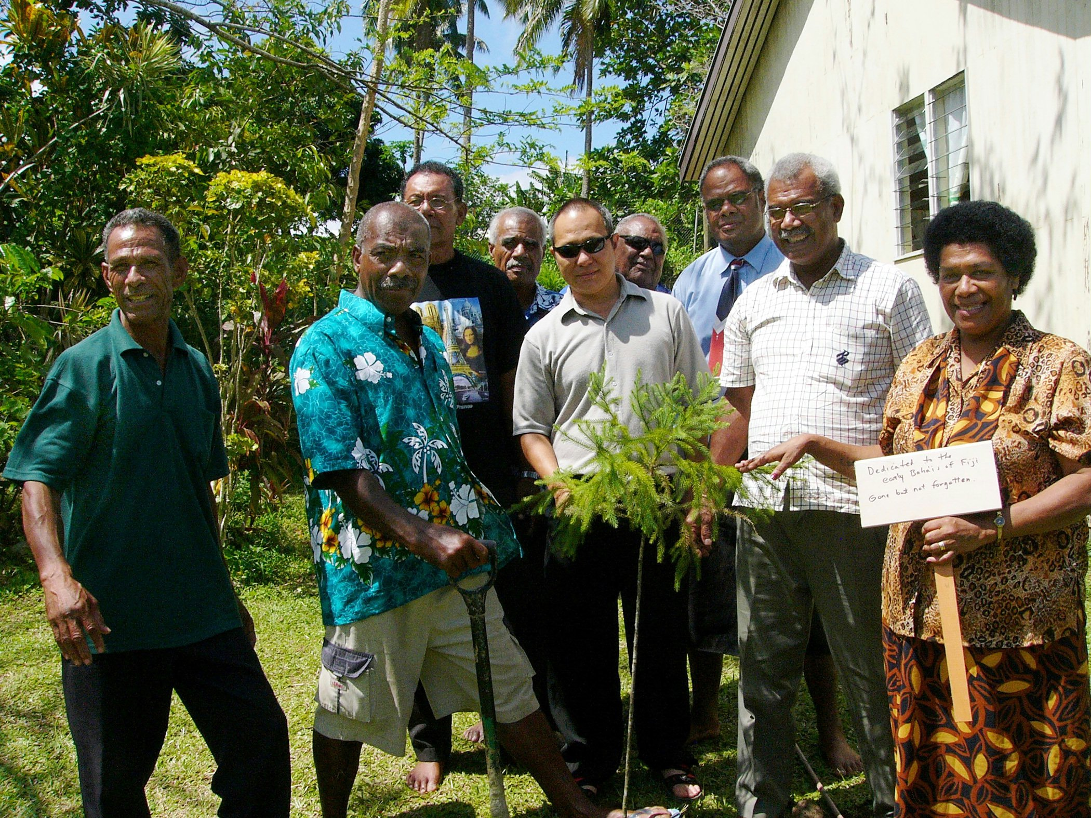
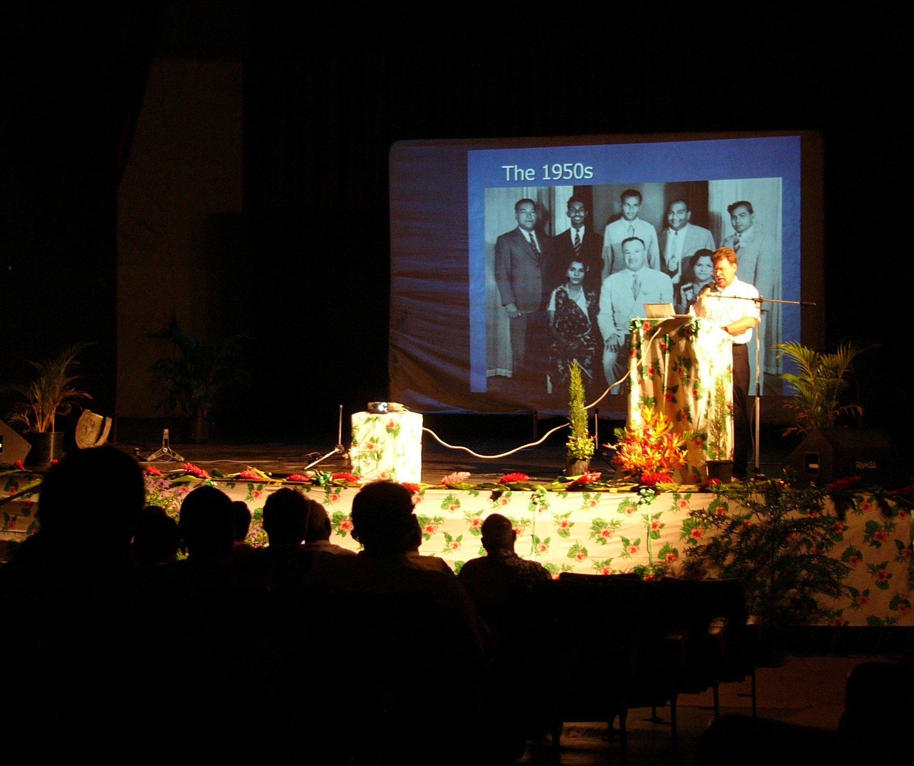
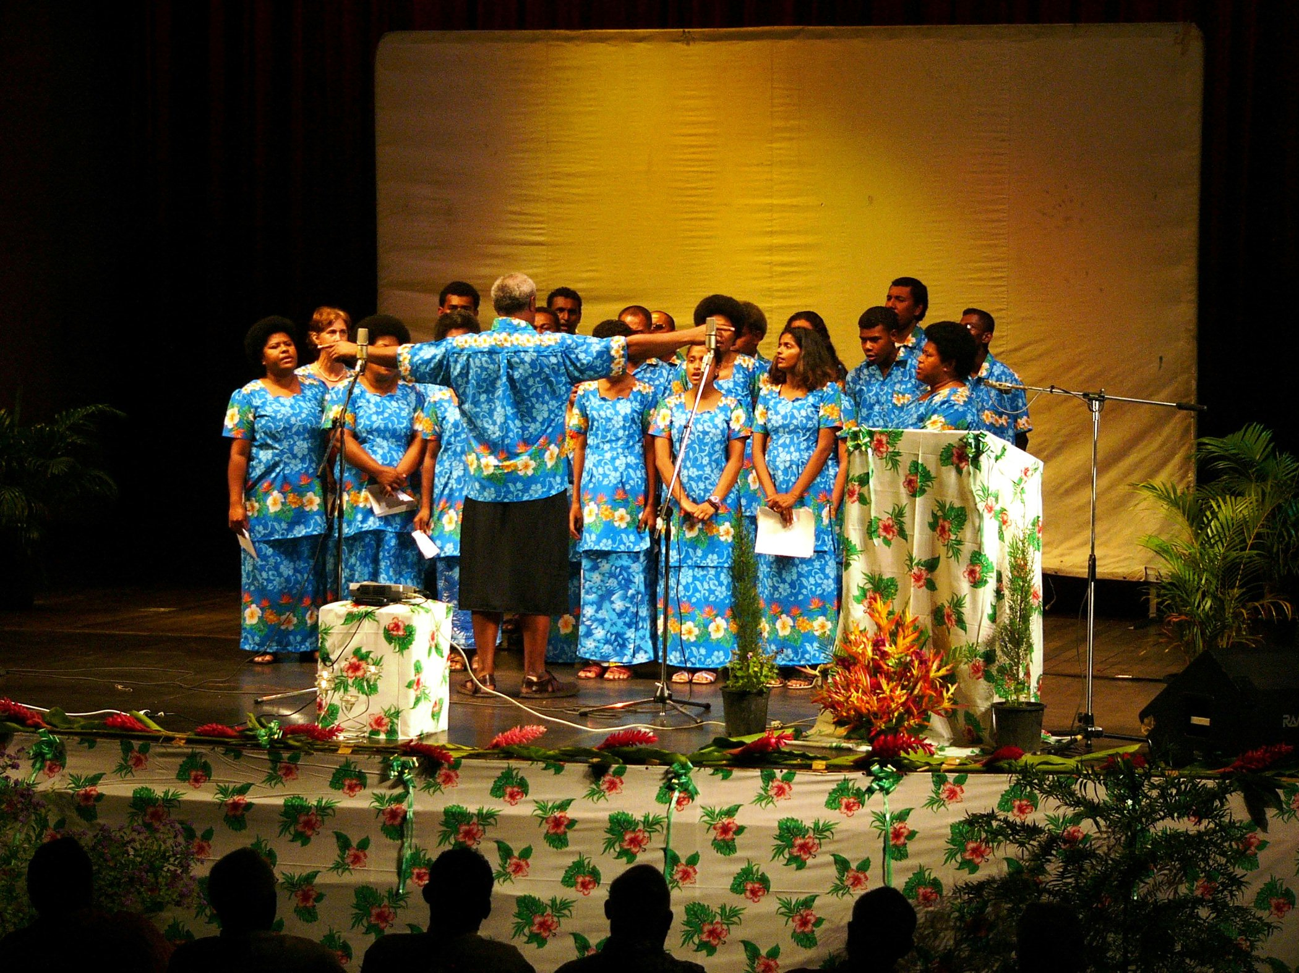
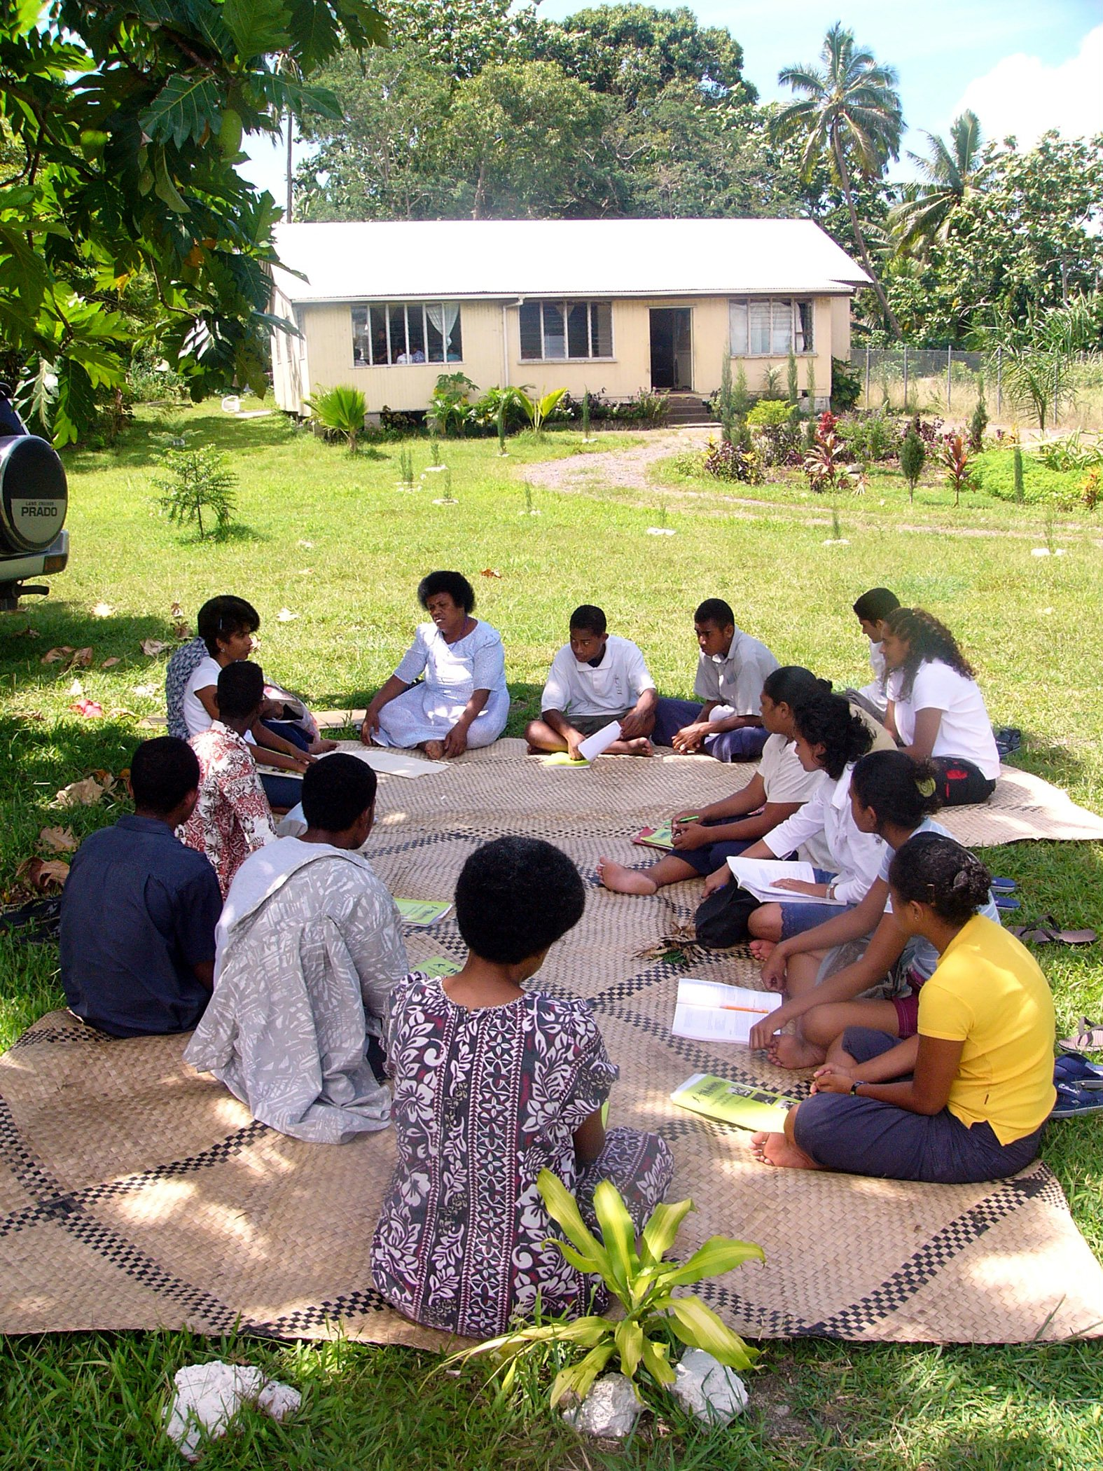
Презентация истории общины бахаи Фиджи д-ром Грэмом Хассаллом.
Учебный кружок в центре бахаи города Сува, март 2005 года.
Хор бахаи выступает на восьмидесятилетии общины бахаи Фиджи.
Члены общины бахаи Фиджи высаживают «норфолкские сосны», чтобы почтить память первых бахаи Фиджи. Фото Омид Сабери.
Традиционный меке (танец) из Лау исполняется на юбилее бахаи Фиджи.
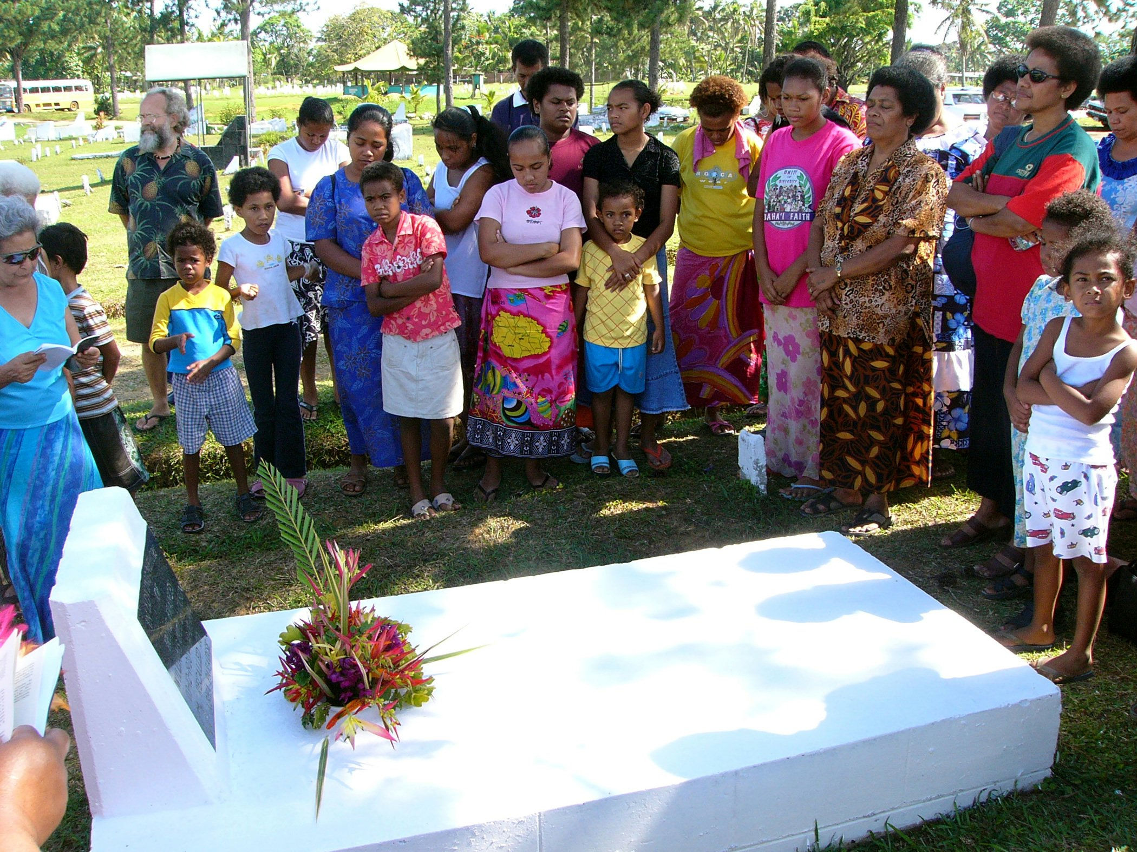
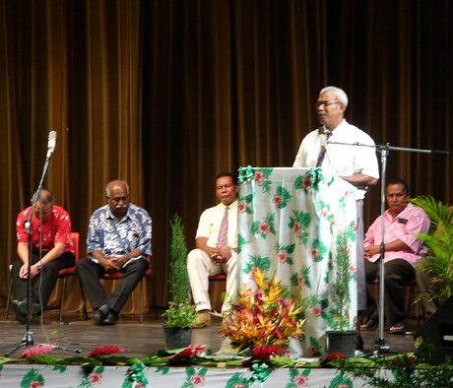
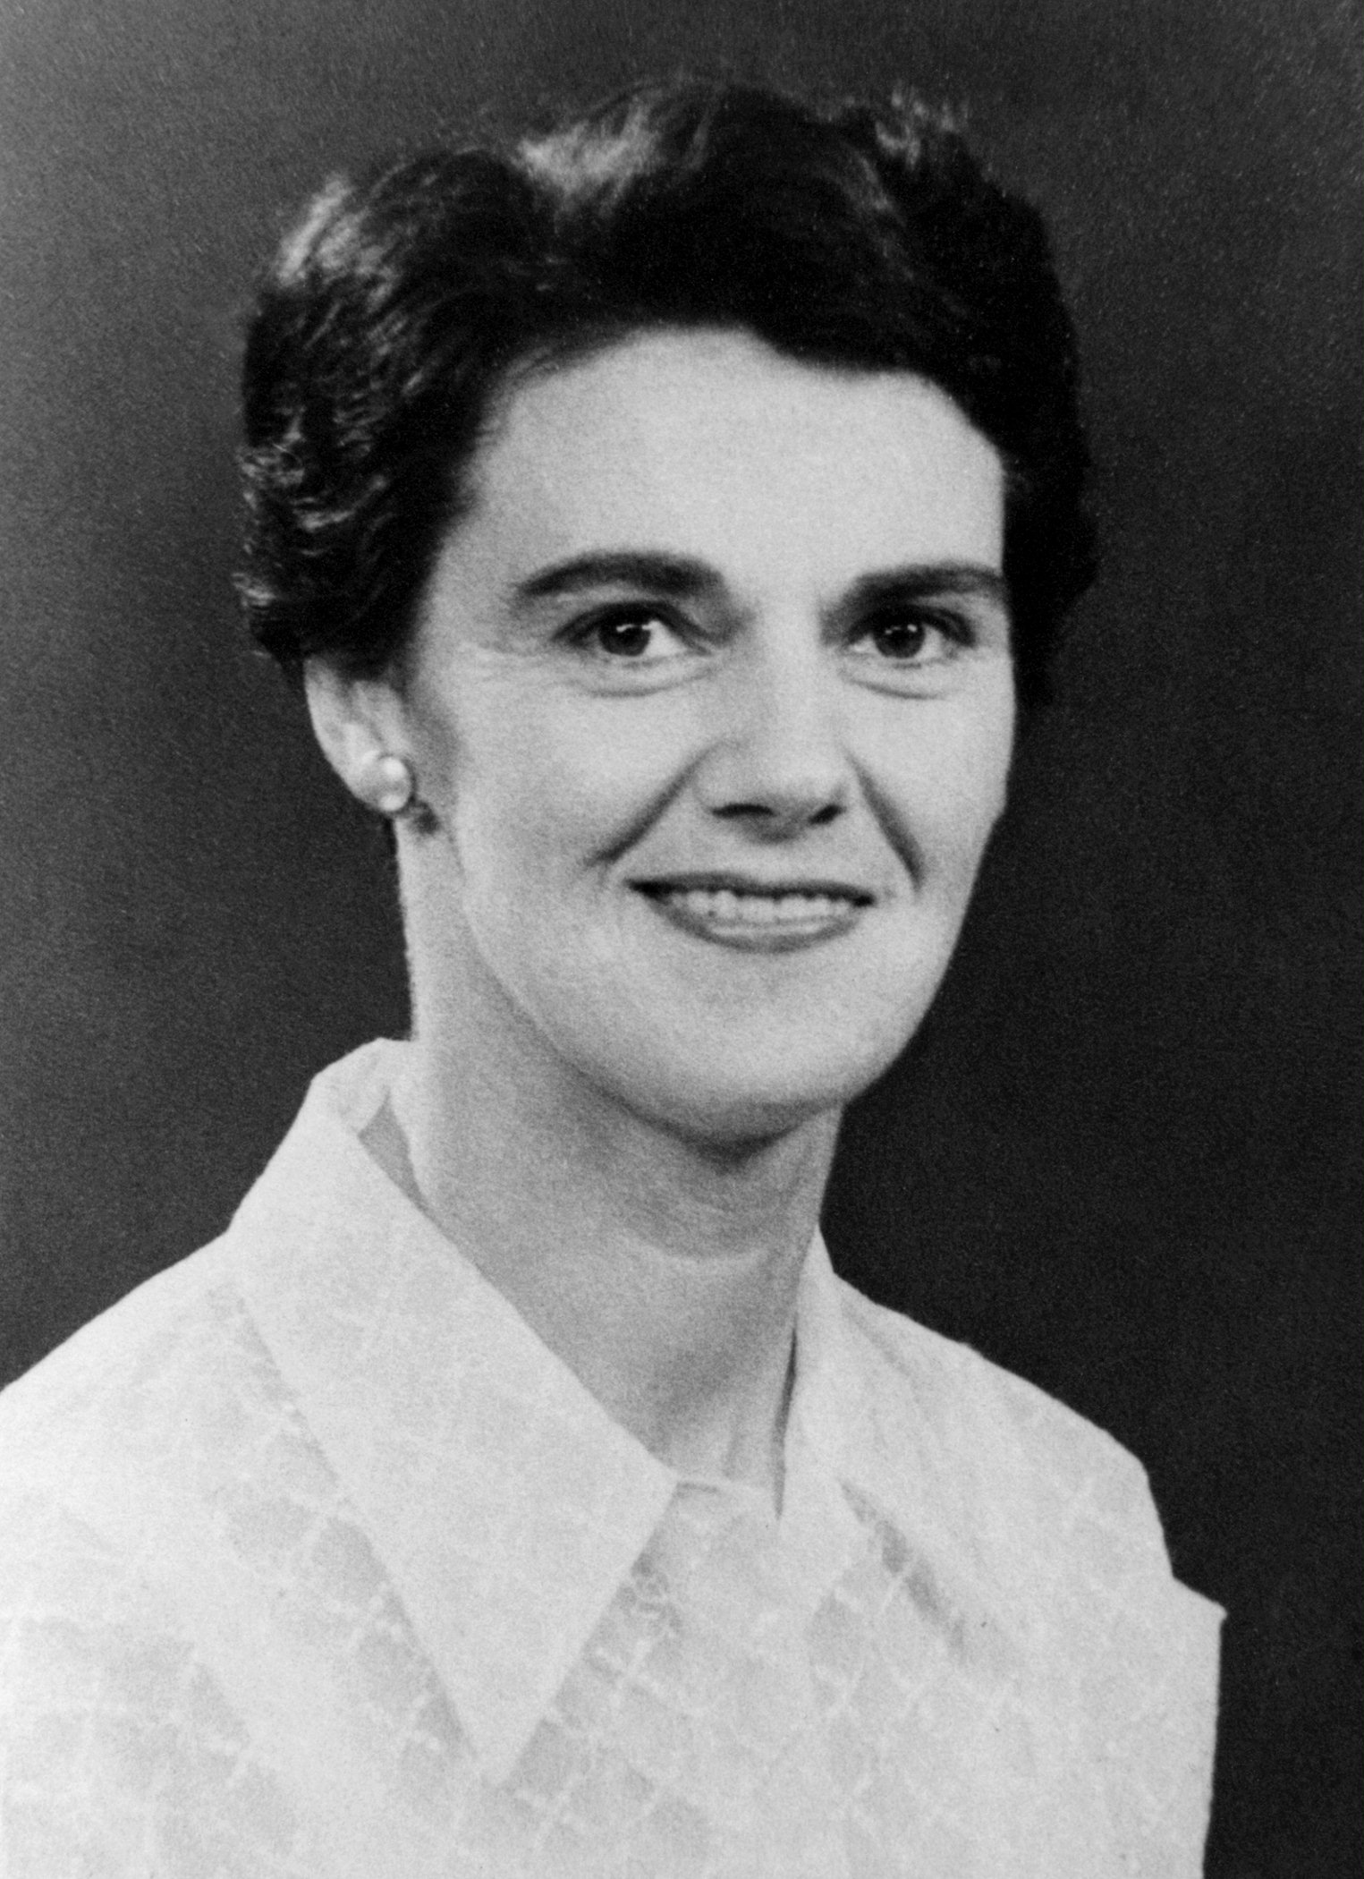
На торжествах по случаю восьмидесятилетия общины бахаи Фиджи верующие собрались у могилы Ирэн Уильямс (в девичестве Джексон).
Выступление молодежи бахаи в центре бахаи в городе Сува, январь 2005 года.
Ирэн Уильямс (в девичестве Джексон), прибыла на Фиджи в 1954, чтобы помочь развитию общины бахаи Фиджи.
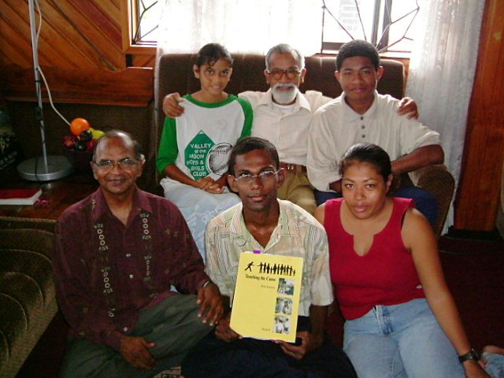
На праздновании восьмидесятилетия общины бахаи Фиджи бахаи вспоминают историю Веры в своей стране (слева направо): Йи Ва Синг, Виктор Уильямс, г-н Лепани, Аписаи Матау (за кафедрой), Аисеа Аисаке.
Участники первого регионального съезда бахаи южной части Тихого океана, Сува, Фиджи, 1959. Десница Дела Божьего Коллиз Физерстоун, задний ряд, пятый слева. Член Континентальной Коллегии Советников Тинаи Хэнкок, из Фиджи, сидит в первом ряду, четвертый слева. Ирэн Уильямс (в девичестве Джексон) в первом ряду, слева.
Учебный кружок на Фиджи. Спереди (слева направо): Ганесан Мурти (Ganesan Murthi), Джейсон Сабхайдас (Jason Subhaydas), Роси Вилиам (Rosi Viliame). Сзади (слева направо) мисс Куини (Kuini), Сатто Уильамс (Satto Williams), Ерони Калилава (Eroni Qalilawa).
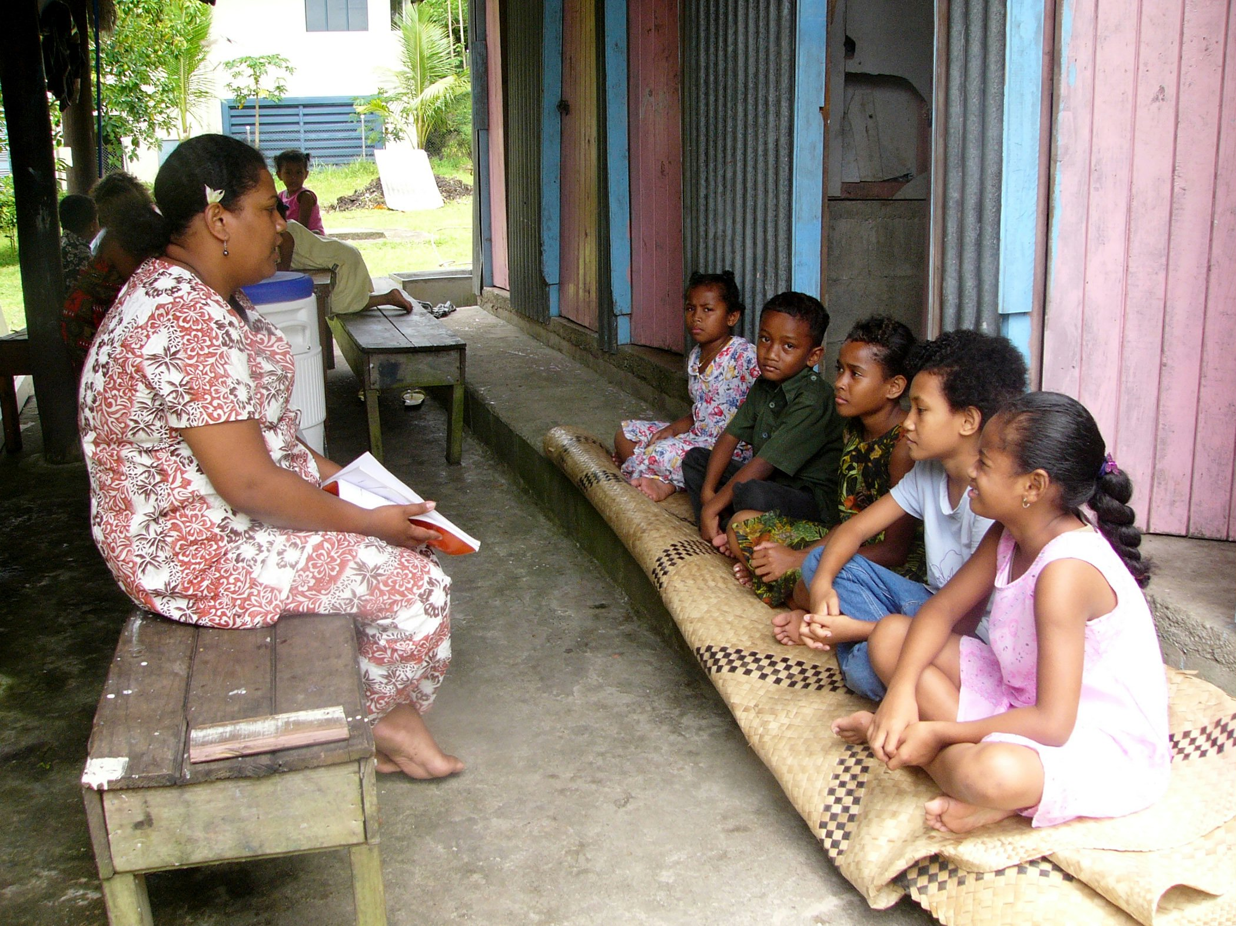
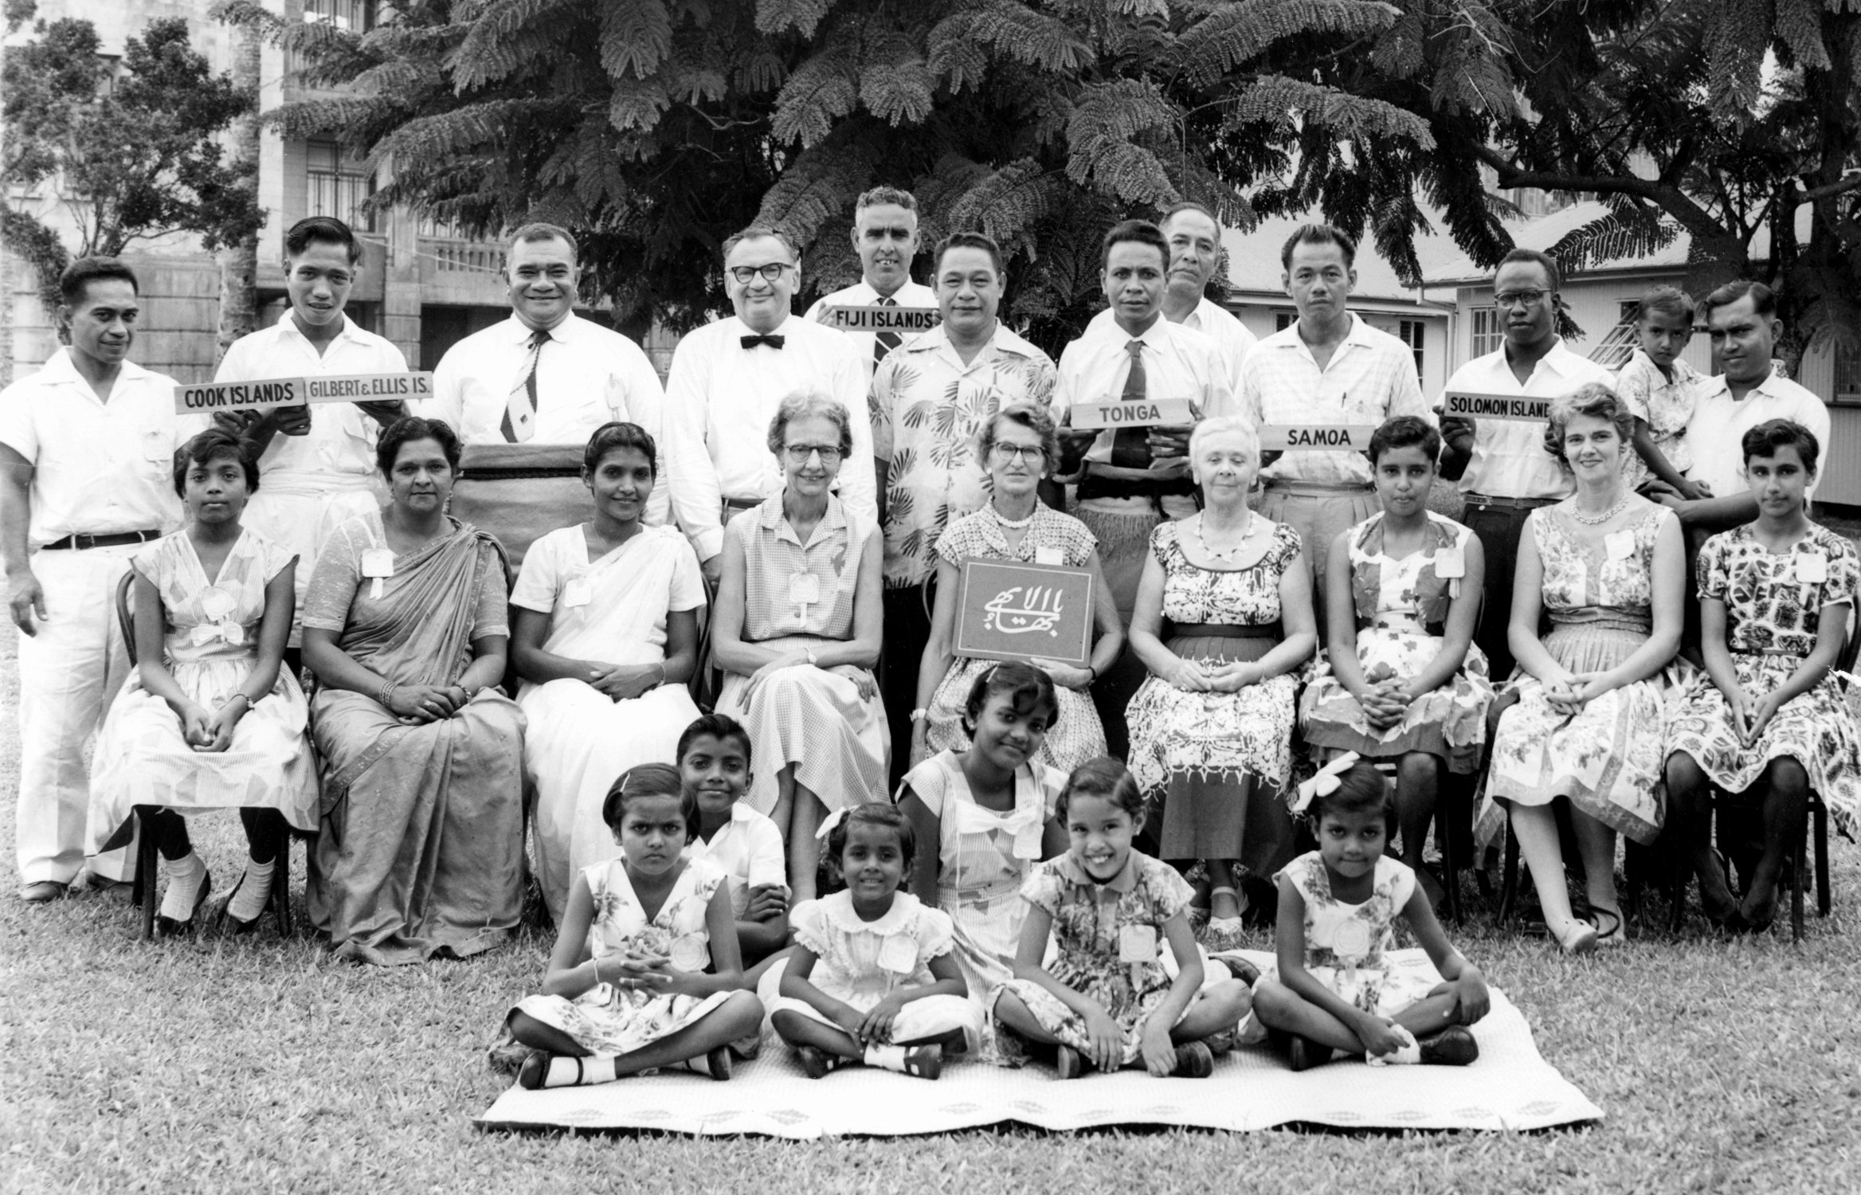
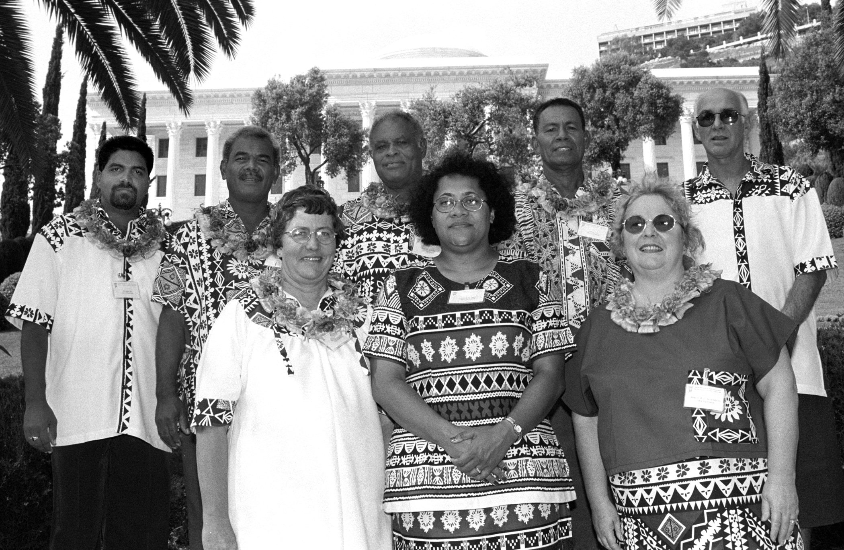
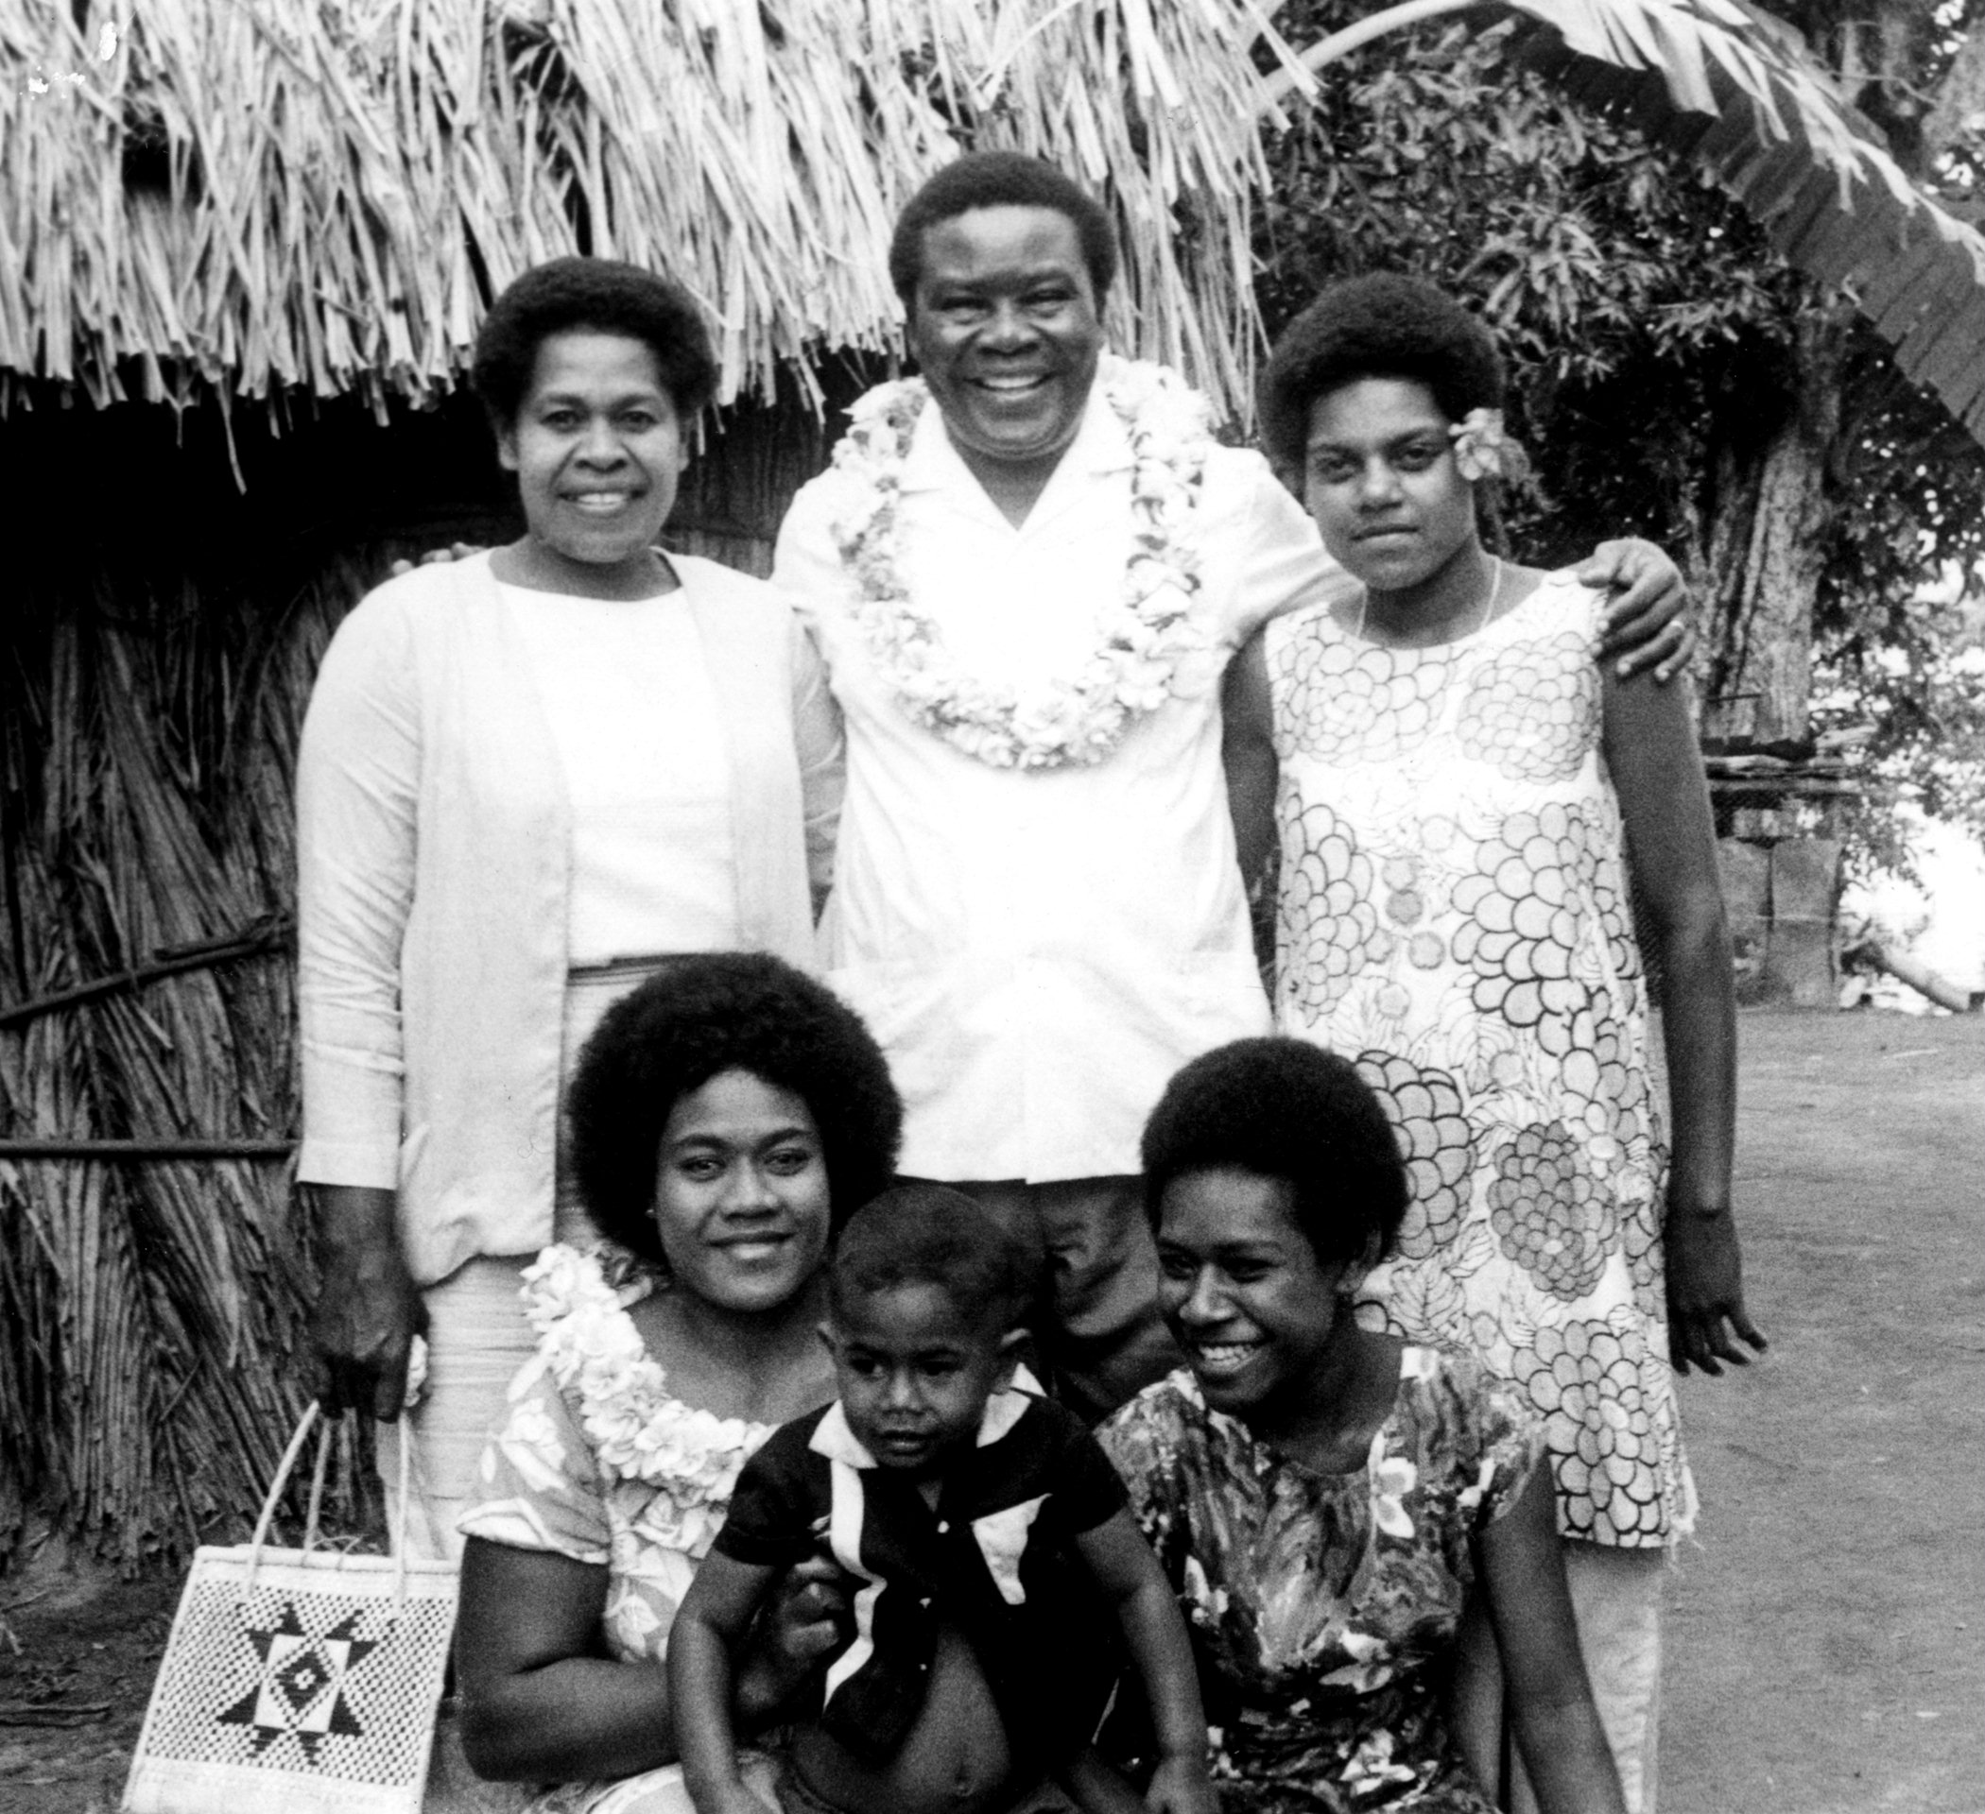
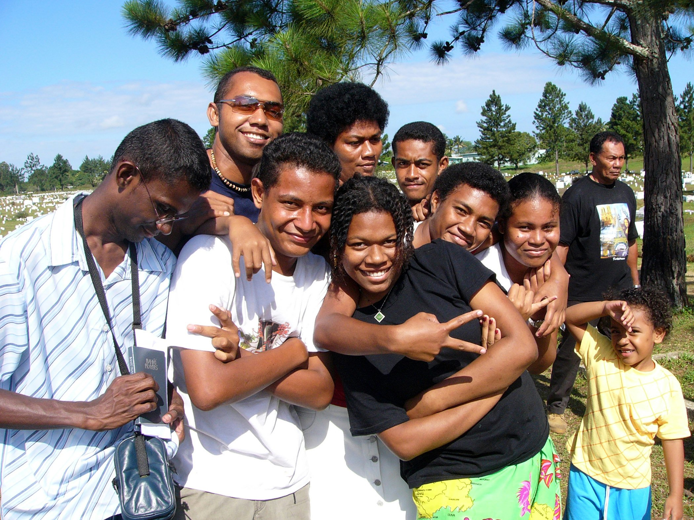
Детский класс бахаи, Фиджи, 2005 год.
Участники учебного кружка бахаи, Фиджи, 2005 год.
Третий съезд бахаи южной части Тихого океана, Сува, Фиджи, апрель 1961 года.
Семь членов Национального Духовного Собрания бахаи Фиджи на международном съезде бахаи, Всемирный Центр Бахаи, Хайфа, Израиль, 1998.
Десница Дела Божьего Инок Олинга с бахаи Фиджи, 1971.
Исполнители в центре бахаи города Сува, январь 2005 года.

Вакансии в Мировом центре бахаи в Хайфе, Израиль
Вакансии получены 3 апреля 2015 года от BAHÁ’Í WORLD CENTRE STAFFING NEEDS. Поскольку для служения во Всемирном Центре Бахаи в Хайфе необходимо знание английского языка, мы публикуем эти объявления без перевода.

There is an ongoing need at the Bahá’í World Centre for individuals who possess the relevant training and experience to fill the following positions:

Senior Manager for Construction Projects
This individual is responsible for overseeing and facilitating the work of a team of architects, designers, and construction supervisors in the planning and execution of a variety of construction projects at the Bahá’í World Centre. Significant experience and/or training inconstruction-related fields, such as architecture, construction management, or real estate development, as well as strong interpersonal and administrative skills are necessary. Familiarity with the restoration of historical buildings would be beneficial, but is not essential.

Supervisory Position in the Dep. of Security
The Department of Security is responsible for the protection of Bahá’í World Centre properties and personnel through the services of young Bahá’í volunteers and trained local guards as well as technical security systems. Individuals with relevant experience, a background in public safety, law enforcement or other related fields, and who have good management and organizational skills are being sought to fill supervisory positions.

Comptroller's Assistant
The Comptroller's Assistant assists in the preparation of the annual Bahá'í World Centre budget, reviews budgets submitted by institutions and agencies as necessary and monitors the monthly financial reports of departments and offices at the World Centre. Assists in preparation of studies on various types of expenses and carries out analytical work. A finance-oriented education, good computer and writing skills are essential. Bahá'í administrative experience is desirable.

Painter and Plasterer
The Baha'i World Centre is currently in need of Painters and Plasterers to fill a number of positions for three months of service commencing at the end of July 2015. The Painter and Plasterer attends to Baha'i World Centre flats, offices and Holy Places. General painting and plastering skills are required.

Horticulturist or Landscape Maintenance Specialist (Gardens Supervisor)
Supervisors are responsible for maintaining the quality and design integrity of specific garden areas. This includes responsibility for maintenance of formal and informal areas (e.g., mowing, trimming, planting, cleaning, etc.); remedial landscaping, such as planting and path renovations; work-planning; and the management of two to four crews, including apprenticestyle mentoring and training. The type of background useful for this position includes experience in horticulture or a related field and/or landscape maintenance and design; experience with managing crews; and ability to plan and oversee detailed work schedules.

Administrative Assistant
The Administrative Assistant provides the Office with secretarial and administrative support to ensure its efficient functioning. Knowledge of Microsoft Office Suite including MS Word and Outlook desired. Must be fluent in English, be detail oriented, have drafting and editing experience, be mature and show discretion in handling confidential documents, have the ability to prioritize and to work independently.

Move Crew
Responsible for scheduling and carrying out all requests for the pickup and delivery of items; liaise with clients for the scheduling and completion of requests; assist with flat preparation. Must be physically fit, have a current driver’s license and experience driving manual transmission vehicles.

Maintenance Technician
The Maintenance Technician undertakes general minor repairs and is expected to do a variety of different jobs from fixing window screens to installing locks and doors to being a general handy-man. Emphasis is on general maintenance and upkeep in flats/apartments. Must possess a valid driver's license.

To find out about other needs for staff, or if you would like to find out how to offer service, visit the Offering to Serve website or contact the Office of Personnel via email serve@bwc.org

Последняя страничка «Вестника бахаи»
Несколько фотографий Сада Ризван XIX века где Бахауллы провозгласил о Своей миссии. В честь данного события бахаи всего мира ежегодно отмечают 12-дневный Святой день бахаи, названный Величайшим Празднеством.

Источник: http://bahai-library.com/davidmerrick_holydays_declarationofbaha.

